ЗАКЛЮЧЕНИЕ
о результатах общественных обсуждений

«___» февраля 2025 года
^{дата оформления заключения}

I. Общие сведения об общественных обсуждениях

1. Наименование проекта, рассмотренного на общественных обсуждениях | Проект правил землепользования  и застройки Приморского муниципального округа Архангельской области (далее – проект правил землепользования  и застройки).
2. Организатор общественных обсуждений | Комиссия по подготовке проектов генеральных планов и правил землепользования и застройки муниципальных образований Архангельской области.
3. Информация о территории, в пределах которой проводились общественные обсуждения, и сроке проведения общественных обсуждений | Территория Приморского муниципального округа Архангельской области (все населенные пункты муниципального округа).  Срок проведения общественных обсуждений по проекту правил землепользования  и застройки – 30 календарных дней (с 22 января 2025 г. по 20 февраля 2024 г.).
4. Сведения о количестве участников общественных обсуждений, принявших участие в общественных обсуждениях | 23 участника.
5. Реквизиты протокола общественных обсуждений | Протокол общественных обсуждений  по проекту правил землепользования  и застройки от __ февраля 2025 г.

II. Предложения и замечания, касающиеся проекта правил землепользования и застройки, внесенные участниками общественных обсуждений; аргументированные рекомендации
комиссии по подготовке проектов генеральных планов и правил землепользования
и застройки муниципальных образований Архангельской области

Предложения и замечания, касающиеся проекта, внесенные участниками общественных обсуждений | Аргументированные рекомендации комиссии по подготовке проектов генеральных планов и правил землепользования и застройки муниципальных образований Архангельской области о целесообразности или нецелесообразности учета внесенных участниками общественных обсуждений предложений и замечаний
- Содержание предложений и замечаний, касающихся проекта, внесенных участниками, постоянно проживающими на территории, в пределах которой проведены общественные обсуждения:
1.1 В градостроительном регламенте территориальной зоны застройки индивидуальными жилыми домами (кодовое обозначение «Ж3») условно разрешенные виды разрешенного использования земельных участков «Ведение огородничества» (код 13.1) и «Размещение гаражей для собственных нужд» (код 2.7.2) отнести к основным.  Изменить предельные минимальные и максимальные размеры земельного участка для «Ведение огородничества» (код 13.1) с 200 кв. м / 2000 кв. м на 10 кв. м / 500 кв. м с целью исключения возможности  в дальнейшем изменения их вида разрешенного использования на «Для индивидуального жилищного строительства» (код 2.1) и «Для ведения личного подсобного хозяйства (приусадебный земельный участок)» (код 2.2).  Данные предложения упростят предоставление земельных участков для огородничества и размещение гаражей  и исключат возможность нарушения действующего законодательства (выкуп земельного участка для огородничества по низкой цене, изменение его вида разрешенного использования и продажа по более высокой цене). | Рекомендовать учесть предложение путем отнесения в градостроительном регламенте территориальной зоны застройки индивидуальными жилыми домами (кодовое обозначение «Ж3») к основным видам разрешенного использования земельных участков только вида разрешенного использования земельного участка «Размещение гаражей для собственных нужд» (код 2.7.2), а также изменения предельных минимального  и максимального размеров земельного участка в указанном градостроительном регламенте для вида разрешенного использования «Ведение огородничества» (код 13.1) на 20 кв. м и 500 кв. м соответственно.
- Отнести земельные участки с кадастровыми номерами 29:16:202901:770, 29:16:202901:777, 29:16:202901:778, 29:16:202901:971, 29:16:202901:966 к территориальной зоне застройки индивидуальными жилыми домами (кодовое обозначение «Ж-3») с целью строительства индивидуальных жилых домов. | Рекомендовать отклонить предложение  по причине отсутствия необходимости его учета, в связи с тем, что в проекте правил землепользования и застройки испрашиваемые земельные участки отнесены к территориальной зоне застройки индивидуальными жилыми домами (кодовое обозначение «Ж-3»).
- Изменить вид разрешенного использования земельного участка с кадастровым номером 29:16:201801:525 с «Для сельскохозяйственного производства» на «Предпринимательство» (код 4.0), установить дополнительные виды разрешенного использования «Служебные гаражи» (код 4.9), «Энергетика» (код 6.7), «Склад» (код 6.9), «Складские площадки» (код 6.9.1), «Научно-производственная деятельность» (код 6.12), с целью развития и обустройства территорий, ввода земельных участков в хозяйственный оборот. | Рекомендовать отклонить предложение по причине несоответствия предложения пункту 9 порядка деятельности комиссии по подготовке проектов генеральных планов и правил землепользования и застройки муниципальных образований Архангельской области, утвержденного Постановлением министерства строительства и архитектуры Архангельской области от 02.12.2019  № 20-п (далее – Порядок), в связи с тем, что вопрос изменения вида разрешённого использования земельного участка не относится к полномочиям комиссии, а также на основании:  пункта 2 статьи 7 Земельного кодекса Российской Федерации (далее – ЗК РФ) в связи с тем, что основной или условно разрешенный вид разрешенного использования земельного участка считается выбранным в отношении такого земельного участка со дня внесения сведений о соответствующем виде разрешенного использования в Единый государственный реестр недвижимости;  пункта 7 статьи 36 Градостроительного кодекса Российской Федерации (далее – ГрК РФ) согласно которому использование земель или земельных участков, расположенных в границах особо охраняемых природных территорий (за исключением территорий населенных пунктов, включенных в состав особо охраняемых природных территорий), определяется положением об особо охраняемой природной территории в соответствии с законодательством об особо охраняемых природных территориях.
- Изменить территориальную зону сельскохозяйственного использования на производственную зону (кодовое обозначение «П-5») в границах земельного участка с кадастровым номером 29:16:201801:525, с целью развития и обустройства территорий, ввода земельных участков в хозяйственный оборот. | Рекомендовать отклонить предложение на основании:  части 6 статьи 36 ГрК РФ в связи с тем, что испрашиваемые земельные участки расположены в границах сельскохозяйственных угодий, в то время как градостроительные регламенты не устанавливаются для сельскохозяйственных угодий в составе земель сельскохозяйственного назначения;  части 7 статьи 36 ГрК РФ, согласно которой использование земель или земельных участков, расположенных в границах особо охраняемых природных территорий (за исключением территорий населенных пунктов, включенных в состав особо охраняемых природных территорий), определяется положением об особо охраняемой природной территории в соответствии с законодательством об особо охраняемых природных территориях.
- Изменить вид разрешенного использования земельных участков с кадастровыми номерами 29:16:201004:844; 29:16:201004:872; 29:16:201004:873; 29:16:201004:874; 29:16:201801:392 с «Для сельскохозяйственного производства» на «Предпринимательство» (код 4.0), установить дополнительные виды разрешенного использования «Служебные гаражи» (код 4.9), «Энергетика» (код 6.7), «Склад» (код 6.9), «Складские площадки» (код 6.9.1), «Научно-производственная деятельность» (код 6.12), с целью развития и обустройства территорий, ввода земельных участков в хозяйственный оборот. | Рекомендовать отклонить предложение по причине несоответствия предложения пункту 9 Порядка, в связи с тем, что вопрос изменения вида разрешённого использования земельного участка не относится к полномочиям комиссии, а также на основании:  пункта 2 статьи 7 ЗК РФ в связи с тем, что основной или условно разрешенный вид разрешенного использования земельного участка считается выбранным в отношении такого земельного участка со дня внесения сведений о соответствующем виде разрешенного использования в Единый государственный реестр недвижимости;  пункта 7 статьи 36 ГрК РФ согласно которому использование земель или земельных участков, расположенных в границах особо охраняемых природных территорий (за исключением территорий населенных пунктов, включенных в состав особо охраняемых природных территорий), определяется положением об особо охраняемой природной территории в соответствии с законодательством об особо охраняемых природных территориях.
- Изменить территорию, на которую действие градостроительного регламента не распространяется «Земли сельскохозяйственных угодий» на производственную зону (кодовое обозначение «П-5») в границах земельных участков с кадастровыми номерами 29:16:201004:844; 29:16:201004:872; 29:16:201004:873; 29:16:201004:874; 29:16:201801:392, с целью развития и обустройства территорий, ввода земельных участков в хозяйственный оборот. | Рекомендовать отклонить предложение на основании:  подпункта 3 статьи 95 ЗК РФ, в связи с тем, что испрашиваемые земельные участки расположены в границах особо охраняемой природной территории – Беломорский заказник, при этом в пределах земель особо охраняемых природных территорий изменение целевого назначения земель не допускается;  части 7 статьи 36 ГрК РФ, согласно которой использование земель или земельных участков, расположенных в границах особо охраняемых природных территорий (за исключением территорий населенных пунктов, включенных в состав особо охраняемых природных территорий), определяется положением об особо охраняемой природной территории в соответствии с законодательством об особо охраняемых природных территориях.
- Отнести земельный участок с кадастровым номером 29:16:201004:111  к территориальной зоне рекреации с целью реализации национального проекта по туризму «Историко-туристический центр патриотического воспитания имени Ю.А. Гагарина». | Рекомендовать отклонить предложение на основании отсутствия постановления администрации Приморского муниципального округа Архангельской области о создании особо охраняемой территории рекреационного назначения местного значения, принятого в соответствии с Федеральным законом от 21.12.2004 № 172-ФЗ «О переводе земель или земельных участков из одной категории в другую»
- Изменить вид разрешенного использования земельного участка с кадастровым номером 29:16:1002001:43 с «Для сельскохозяйственного использования» на «Ведение садоводства» (код 13.2), с целью обустройства территории населенного пункта д. Шеинская, ввода его в хозяйственный оборот для ведения садоводства. | Рекомендовать отклонить предложение по причине несоответствия предложения пункту 9 Порядка, в связи с тем, что вопрос изменения вида разрешённого использования земельного участка не относится к полномочиям комиссии, а также на основании:  пункта 7 статьи 36 ГрК РФ согласно которому использование земель или земельных участков, расположенных в границах особо охраняемых природных территорий (за исключением территорий населенных пунктов, включенных в состав особо охраняемых природных территорий), определяется положением об особо охраняемой природной территории в соответствии с законодательством об особо охраняемых природных территориях.
- Отнести земельный участок с кадастровым номером 29:16:1002001:43 к территориальной зоне сельскохозяйственного использования (кодовое обозначение «СХ-3») с целью обустройства территории населенного пункта д. Шеинская, ввода в хозяйственный оборот земельного участка для ведения садоводства. | Рекомендовать отклонить предложение по причине его несоответствия условиям договора аренды земельного участка от 27.05.2009, согласно которому арендатор обязан использовать землю в соответствии  с условиями ее предоставления.  Дополнительно рекомендовать отнести земельный участок с кадастровым номером 29:16:1002001:43 в границы территориальной зоны сельскохозяйственного назначения (кодовое обозначение «СХ-6»).
- Изменить вид разрешенного использования земельных участков с кадастровыми номерами 29:16:200501:209; 29:16:200501:210; 29:16:200501:211 с «Для сельскохозяйственного производства» на «Ведение садоводства» (код 13.2), с целью организации садового некоммерческого товарищества. | Рекомендовать отклонить предложение по причине несоответствия предложения пункту 9 Порядка, в связи с тем, что вопрос изменения вида разрешённого использования земельного участка не относится к полномочиям комиссии, а также на основании:  пункта 7 статьи 36 ГрК РФ согласно которому использование земель или земельных участков, расположенных в границах особо охраняемых природных территорий (за исключением территорий населенных пунктов, включенных в состав особо охраняемых природных территорий), определяется положением об особо охраняемой природной территории в соответствии с законодательством об особо охраняемых природных территориях.
- Изменить территорию, на которую действие градостроительного регламента не распространяется «Земли сельскохозяйственных угодий» на зону сельскохозяйственного использования (кодовое обозначение «СХ-3») земельных участков с кадастровыми номерами 29:16:200501:209; 29:16:200501:210; 29:16:200501:211, с целью организации садового некоммерческого товарищества. | Рекомендовать отклонить предложение на основании:  части 7 статьи 36 ГрК РФ, согласно которой использование земель или земельных участков, расположенных в границах особо охраняемых природных территорий (за исключением территорий населенных пунктов, включенных в состав особо охраняемых природных территорий), определяется положением об особо охраняемой природной территории в соответствии с законодательством об особо охраняемых природных территориях;  пункта 6 статьи 79 ЗК РФ, согласно которому сельскохозяйственные угодья не могут включаться в границы территории ведения гражданами садоводства для собственных нужд, а также использоваться для строительства садовых домов, жилых домов, хозяйственных построек и гаражей на садовом земельном участке.
- Изменить территориальную зону рекреационного назначения (кодовое обозначение «Р-1») на территориальную зону застройки индивидуальными жилыми домами (кодовое обозначение «Ж-3») в отношении земельных участков с кадастровыми номерами 29:16:240601:4841; 29:16:240601:4842; 29:16:240601:4843; 29:16:240601:4844, с целью приведения  в соответствие вида разрешенного использования земельных участков территориальной зоне. | Рекомендовать учесть предложение путем отнесения земельных участков  с кадастровыми номерами 29:16:240601:4841; 29:16:240601:4842; 29:16:240601:4843; 29:16:240601:4844 к территориальной зоне сельскохозяйственного использования (кодовое обозначение «СХ-2»), градостроительным регламентом которой предусмотрен основной вид разрешенного использования «Ведение огородничества» (код 13.1), тем самым приведения их в соответствие с фактическим использованием.
- Изменить территориальную зону рекреационного назначения (кодовое обозначение «Р-1») на территориальную зону застройки индивидуальными жилыми домами (кодовое обозначение «Ж-3») в отношении земельных участков с кадастровыми номерами 29:16:240601:4847; 29:16:240601:4848, с целью приведения в соответствие вида разрешенного использования земельных участков территориальной зоне. | Рекомендовать учесть предложение путем отнесения земельных участков с кадастровыми номерами 29:16:240601:4847; 29:16:240601:4848 к территориальной зоне сельскохозяйственного использования (кодовое обозначение «СХ-2»), градостроительным регламентом которой предусмотрен основной вид разрешенного использования «Ведение огородничества» (код 13.1), тем самым приведения их в соответствие с фактическим использованием.
- Изменить вид разрешенного использования земельных участков с кадастровыми номерами 29:16:201004:61; 29:16:201004:60; 29:16:201004:877; 29:16:201004:878; 29:16:201004:879; 29:16:201004:880; 29:16:201004:881; 29:16:201004:870; 29:16:201004:882; 29:16:201004:883 с «Для сельскохозяйственного производства» на «Ведение садоводства» (код 13.2), с целью организации садового некоммерческого товарищества. | Рекомендовать отклонить предложение по причине несоответствия предложения пункту 9 Порядка, в связи с тем, что вопрос изменения вида разрешённого использования земельного участка не относится к полномочиям комиссии, а также на основании:  пункта 7 статьи 36 ГрК РФ согласно которому использование земель или земельных участков, расположенных в границах особо охраняемых природных территорий (за исключением территорий населенных пунктов, включенных в состав особо охраняемых природных территорий), определяется положением об особо охраняемой природной территории в соответствии с законодательством об особо охраняемых природных территориях.
- Изменить территорию, на которую действие градостроительного регламента не распространяется «Земли сельскохозяйственных угодий» на зону сельскохозяйственного использования (кодовое обозначение «СХ-3») в отношении земельных участков с кадастровыми номерами 29:16:201004:61; 29:16:201004:60; 29:16:201004:877; 29:16:201004:878; 29:16:201004:879; 29:16:201004:880; 29:16:201004:881; 29:16:201004:870; 29:16:201004:882; 29:16:201004:883, с целью организации садового некоммерческого товарищества. | Рекомендовать отклонить предложение на основании:  части 7 статьи 36 ГрК РФ, согласно которой использование земель или земельных участков, расположенных в границах особо охраняемых природных территорий (за исключением территорий населенных пунктов, включенных в состав особо охраняемых природных территорий), определяется положением об особо охраняемой природной территории в соответствии с законодательством об особо охраняемых природных территориях;  пункта 6 статьи 79 ЗК РФ, согласно которому сельскохозяйственные угодья не могут включаться в границы территории ведения гражданами садоводства для собственных нужд, а также использоваться для строительства садовых домов, жилых домов, хозяйственных построек и гаражей на садовом земельном участке.
- Изменить вид разрешенного использования земельных участков с кадастровыми номерами 29:16:203401:197; 29:16:203401:196; 29:16:203401:200; 29:16:203401:201 с «Для сельскохозяйственного производства» на «Ведение садоводства» (код 13.2), с целью организации садового некоммерческого товарищества. | Рекомендовать отклонить предложение по причине несоответствия предложения пункту 9 Порядка, в связи с тем, что вопрос изменения вида разрешённого использования земельного участка не относится к полномочиям комиссии, а также на основании:  пункта 7 статьи 36 ГрК РФ согласно которому использование земель или земельных участков, расположенных в границах особо охраняемых природных территорий (за исключением территорий населенных пунктов, включенных в состав особо охраняемых природных территорий), определяется положением об особо охраняемой природной территории в соответствии с законодательством об особо охраняемых природных территориях.
- Изменить территорию, на которую действие градостроительного регламента не распространяется «Земли сельскохозяйственных угодий» на зону сельскохозяйственного использования (кодовое обозначение «СХ-3») в отношении земельных участков с кадастровыми номерами 29:16:203401:197; 29:16:203401:196; 29:16:203401:200; 29:16:203401:201, с целью организации садового некоммерческого товарищества. | Рекомендовать отклонить предложение на основании:  части 7 статьи 36 ГрК РФ, согласно которой использование земель или земельных участков, расположенных в границах особо охраняемых природных территорий (за исключением территорий населенных пунктов, включенных в состав особо охраняемых природных территорий), определяется положением об особо охраняемой природной территории в соответствии с законодательством об особо охраняемых природных территориях;  пункта 6 статьи 79 ЗК РФ, согласно которому сельскохозяйственные угодья не могут включаться в границы территории ведения гражданами садоводства для собственных нужд, а также использоваться для строительства садовых домов, жилых домов, хозяйственных построек и гаражей на садовом земельном участке.
- Изменить вид разрешенного использования земельного участка с кадастровым номером 29:16:200501:675 с «Для сельскохозяйственного производства» на «Ведение садоводства» (код 13.2), с целью организации садового некоммерческого товарищества. | Рекомендовать отклонить предложение по причине несоответствия предложения пункту 9 Порядка, в связи с тем, что вопрос изменения вида разрешённого использования земельного участка не относится к полномочиям комиссии, а также на основании:  пункта 7 статьи 36 ГрК РФ согласно которому использование земель или земельных участков, расположенных в границах особо охраняемых природных территорий (за исключением территорий населенных пунктов, включенных в состав особо охраняемых природных территорий), определяется положением об особо охраняемой природной территории в соответствии с законодательством об особо охраняемых природных территориях.
- Изменить территорию, на которую действие градостроительного регламента не распространяется «Земли сельскохозяйственных угодий» на зону сельскохозяйственного использования (кодовое обозначение «СХ-3») в отношении земельного участка с кадастровым номером 29:16:200501:675, с целью организации садового некоммерческого товарищества. | Рекомендовать отклонить предложение на основании:  части 7 статьи 36 ГрК РФ, согласно которой использование земель или земельных участков, расположенных в границах особо охраняемых природных территорий (за исключением территорий населенных пунктов, включенных в состав особо охраняемых природных территорий), определяется положением об особо охраняемой природной территории в соответствии с законодательством об особо охраняемых природных территориях;  пункта 6 статьи 79 ЗК РФ, согласно которому сельскохозяйственные угодья не могут включаться в границы территории ведения гражданами садоводства для собственных нужд, а также использоваться для строительства садовых домов, жилых домов, хозяйственных построек и гаражей на садовом земельном участке.
- Изменить вид разрешенного использования земельных участков с кадастровыми номерами 29:16:201801:322; 29:16:201801:328; 29:16:201801:321; 29:16:201801:318; 29:16:201801:330 с «Для сельскохозяйственного производства» на «Ведение садоводства» (код 13.2), с целью организации садового некоммерческого товарищества. | Рекомендовать отклонить предложение по причине несоответствия предложения пункту 9 Порядка, в связи с тем, что вопрос изменения вида разрешённого использования земельного участка не относится к полномочиям комиссии, а также на основании:  пункта 2 статьи 7 ЗК РФ в связи с тем, что основной или условно разрешенный вид разрешенного использования земельного участка считается выбранным в отношении такого земельного участка со дня внесения сведений о соответствующем виде разрешенного использования в Единый государственный реестр недвижимости.  пункта 7 статьи 36 ГрК РФ согласно которому использование земель или земельных участков, расположенных в границах особо охраняемых природных территорий (за исключением территорий населенных пунктов, включенных в состав особо охраняемых природных территорий), определяется положением об особо охраняемой природной территории в соответствии с законодательством об особо охраняемых природных территориях.
- Изменить территорию, на которую действие градостроительного регламента не распространяется «Земли сельскохозяйственных угодий» на зону сельскохозяйственного использования (кодовое обозначение «СХ-3») в отношении земельных участков с кадастровыми номерами 29:16:201801:322; 29:16:201801:328; 29:16:201801:321; 29:16:201801:318; 29:16:201801:330, с целью организации садового некоммерческого товарищества. | Рекомендовать отклонить предложение на основании:  части 7 статьи 36 ГрК РФ, согласно которой использование земель или земельных участков, расположенных в границах особо охраняемых природных территорий (за исключением территорий населенных пунктов, включенных в состав особо охраняемых природных территорий), определяется положением об особо охраняемой природной территории в соответствии с законодательством об особо охраняемых природных территориях;  пункта 6 статьи 79 ЗК РФ, согласно которому сельскохозяйственные угодья не могут включаться в границы территории ведения гражданами садоводства для собственных нужд, а также использоваться для строительства садовых домов, жилых домов, хозяйственных построек и гаражей на садовом земельном участке.
- Изменить вид разрешенного использования земельных участков с кадастровыми номерами 29:16:201801:315; 29:16:201801:316; 29:16:201801:268; 29:16:201801:264; 29:16:201801:254; 29:16:201801:255; 29:16:201801:266 с «Для сельскохозяйственного производства» на «Ведение садоводства» (код 13.2), с целью организации садового некоммерческого товарищества. | Рекомендовать отклонить предложение по причине несоответствия предложения пункту 9 Порядка, в связи с тем, что вопрос изменения вида разрешённого использования земельного участка не относится к полномочиям комиссии, а также на основании:  пункта 7 статьи 36 ГрК РФ согласно которому использование земель или земельных участков, расположенных в границах особо охраняемых природных территорий (за исключением территорий населенных пунктов, включенных в состав особо охраняемых природных территорий), определяется положением об особо охраняемой природной территории в соответствии с законодательством об особо охраняемых природных территориях.
- Изменить территорию, на которую действие градостроительного регламента не распространяется «Земли сельскохозяйственных угодий» на зону сельскохозяйственного использования (кодовое обозначение «СХ-3») в отношении земельных участков с кадастровыми номерами 29:16:201801:315; 29:16:201801:316; 29:16:201801:268; 29:16:201801:264; 29:16:201801:254; 29:16:201801:255; 29:16:201801:266, с целью организации садового некоммерческого товарищества. | Рекомендовать отклонить предложение на основании:  части 7 статьи 36 ГрК РФ, согласно которой использование земель или земельных участков, расположенных в границах особо охраняемых природных территорий (за исключением территорий населенных пунктов, включенных в состав особо охраняемых природных территорий), определяется положением об особо охраняемой природной территории в соответствии с законодательством об особо охраняемых природных территориях;  пункта 6 статьи 79 ЗК РФ, согласно которому сельскохозяйственные угодья не могут включаться в границы территории ведения гражданами садоводства для собственных нужд, а также использоваться для строительства садовых домов, жилых домов, хозяйственных построек и гаражей на садовом земельном участке
- Изменить вид разрешенного использования земельного участка с кадастровым номером 29:16: 202201:473 с «Для сельскохозяйственного производства» на «Ведение садоводства» (код 13.2), с целью организации садового некоммерческого товарищества. | Рекомендовать отклонить предложение по причине несоответствия предложения пункту 9 Порядка, в связи с тем, что вопрос изменения вида разрешённого использования земельного участка не относится к полномочиям комиссии, а также на основании:  пункта 7 статьи 36 ГрК РФ согласно которому использование земель или земельных участков, расположенных в границах особо охраняемых природных территорий (за исключением территорий населенных пунктов, включенных в состав особо охраняемых природных территорий), определяется положением об особо охраняемой природной территории в соответствии с законодательством об особо охраняемых природных территориях.
- Изменить территорию, на которую действие градостроительного регламента не распространяется «Земли сельскохозяйственных угодий» на зону сельскохозяйственного использования (кодовое обозначение «СХ-3») в отношении земельного участка с кадастровым номером 29:16:202201:473, с целью организации садового некоммерческого товарищества. | Рекомендовать отклонить предложение на основании:  части 7 статьи 36 ГрК РФ, согласно которой использование земель или земельных участков, расположенных в границах особо охраняемых природных территорий (за исключением территорий населенных пунктов, включенных в состав особо охраняемых природных территорий), определяется положением об особо охраняемой природной территории в соответствии с законодательством об особо охраняемых природных территориях;  пункта 6 статьи 79 ЗК РФ, согласно которому сельскохозяйственные угодья не могут включаться в границы территории ведения гражданами садоводства для собственных нужд, а также использоваться для строительства садовых домов, жилых домов, хозяйственных построек и гаражей на садовом земельном участке
- Изменить вид разрешенного использования земельных участков с кадастровыми номерами 29:16:202401:238; 29:16:202401:233; 29:16:202401:235; 29:16:202401:237; 29:16:202401:239; 29:16:202401:241; 29:16:202401:243; 29:16:202401:245 с «Для сельскохозяйственного производства» на «Ведение садоводства» (код 13.2), с целью организации садового некоммерческого товарищества. | Рекомендовать отклонить предложение по причине несоответствия предложения пункту 9 Порядка, в связи с тем, что вопрос изменения вида разрешённого использования земельного участка не относится к полномочиям комиссии, а также на основании:  пункта 7 статьи 36 ГрК РФ согласно которому использование земель или земельных участков, расположенных в границах особо охраняемых природных территорий (за исключением территорий населенных пунктов, включенных в состав особо охраняемых природных территорий), определяется положением об особо охраняемой природной территории в соответствии с законодательством об особо охраняемых природных территориях.
- Изменить территорию, на которую действие градостроительного регламента не распространяется «Земли сельскохозяйственных угодий» на зону сельскохозяйственного использования (кодовое обозначение «СХ-3») в отношении земельных участков с кадастровыми номерами 29:16:202401:238; 29:16:202401:233; 29:16:202401:235; 29:16:202401:237; 29:16:202401:239; 29:16:202401:241; 29:16:202401:243; 29:16:202401:245, с целью организации садового некоммерческого товарищества. | Рекомендовать отклонить предложение на основании:  части 7 статьи 36 ГрК РФ, согласно которой использование земель или земельных участков, расположенных в границах особо охраняемых природных территорий (за исключением территорий населенных пунктов, включенных в состав особо охраняемых природных территорий), определяется положением об особо охраняемой природной территории в соответствии с законодательством об особо охраняемых природных территориях;  пункта 6 статьи 79 ЗК РФ, согласно которому сельскохозяйственные угодья не могут включаться в границы территории ведения гражданами садоводства для собственных нужд, а также использоваться для строительства садовых домов, жилых домов, хозяйственных построек и гаражей на садовом земельном участке.
- Изменить вид разрешенного использования земельных участков с кадастровыми номерами 29:16:183501:81; 29:16:183501:82 «Для сельскохозяйственного производства» на «Ведение садоводства» (код 13.2), с целью организации садового некоммерческого товарищества. | Рекомендовать отклонить предложение по причине несоответствия предложения пункту 9 Порядка, в связи с тем, что вопрос изменения вида разрешённого использования земельного участка не относится к полномочиям комиссии, а также на основании:  пункта 7 статьи 36 ГрК РФ согласно которому использование земель или земельных участков, расположенных в границах особо охраняемых природных территорий (за исключением территорий населенных пунктов, включенных в состав особо охраняемых природных территорий), определяется положением об особо охраняемой природной территории в соответствии с законодательством об особо охраняемых природных территориях.
- Изменить территорию, на которую действие градостроительного регламента не распространяется «Земли сельскохозяйственных угодий» на зону сельскохозяйственного использования (кодовое обозначение «СХ-3») в отношении земельных участков с кадастровыми номерами 29:16:183501:81; 29:16:183501:82, с целью организации садового некоммерческого товарищества. | Рекомендовать отклонить предложение на основании:  части 7 статьи 36 ГрК РФ, согласно которой использование земель или земельных участков, расположенных в границах особо охраняемых природных территорий (за исключением территорий населенных пунктов, включенных в состав особо охраняемых природных территорий), определяется положением об особо охраняемой природной территории в соответствии с законодательством об особо охраняемых природных территориях;  пункта 6 статьи 79 ЗК РФ, согласно которому сельскохозяйственные угодья не могут включаться в границы территории ведения гражданами садоводства для собственных нужд, а также использоваться для строительства садовых домов, жилых домов, хозяйственных построек и гаражей на садовом земельном участке.
- Включить земельные участки с кадастровыми номерами 29:16:201801:385; 29:16:201801:386; 29:16:201801:387; 29:16:201801:391; 29:16:201801:389; 29:16:201801:390; 29:16:201801:226; 29:16:201801:224; 29:16:201801:223; 29:16:201801:221; 29:16:201801:218; 29:16:201801:227; 29:16:201801:230; 29:16:201801:229; 29:16:201801:216; 29:16:201801:215; 29:16:201801:214; 29:16:201801:222; 29:16:201801:228; 29:16:201801:220 в границы территориальной зоны застройки индивидуальными жилыми домами (кодовое обозначение «Ж-3») или зоны, предназначенной для ведения сельского хозяйства, садоводства и огородничества, личного подсобного хозяйства (кодовое обозначение «СХ-5»), с целью эффективного и комплексного освоения территории в целях индивидуального жилищного строительства. | Рекомендовать отклонить предложение на основании:  части 7 статьи 36 ГрК РФ, согласно которой использование земель или земельных участков, расположенных в границах особо охраняемых природных территорий (за исключением территорий населенных пунктов, включенных в состав особо охраняемых природных территорий), определяется положением об особо охраняемой природной территории в соответствии с законодательством об особо охраняемых природных территориях;  пункта 6 статьи 79 ЗК РФ, согласно которому сельскохозяйственные угодья не могут включаться в границы территории ведения гражданами садоводства для собственных нужд, а также использоваться для строительства садовых домов, жилых домов, хозяйственных построек и гаражей на садовом земельном участке.
- Отнести земельный участок, согласно прилагаемым координатам (приложение 1), к территориальной зоне, градостроительным регламентом которой предусмотрен вид разрешенного использования «Ведение огородничества» (код 13.1) или дополнить градостроительный регламент территориальной зоны застройки индивидуальными жилыми домами (кодовое обозначение «Ж-3») основным видом разрешенного использования «Ведение огородничества» (код 13.1). | Рекомендовать отклонить предложение по причине отсутствия необходимости внесения указанных изменений в связи с тем, что градостроительным регламентом территориальной зоны застройки индивидуальными жилыми домами (кодовое обозначение «Ж-3») предусмотрен условно разрешенный вид использования «Ведение огородничества» (код 13.1).
- Отнести земельный участок, согласно прилагаемым координатам (приложение 2), к территориальной зоне, градостроительным регламентом которой предусмотрен основной вид разрешенного использования «Ведение огородничества» (код 13.1) или в градостроительном регламенте территориальной зоны застройки индивидуальными жилыми домами (кодовое обозначение «Ж-3») вид разрешенного использования «Ведение огородничества» (код 13.1) перенести из условно разрешенных в основные, дополнительно изменить минимальный размер земельного участка для испрашиваемого вида разрешенного использования c 200 кв. м до 13 кв. м.. | Рекомендовать отклонить предложение в связи с тем, что ГрК РФ предусмотрены процедуры, позволяющие получить разрешение на условно разрешенный вид земельного участка.  Рекомендовать заявителю осуществить мероприятия по формированию многоконтурного земельного участка с установленным градостроительным регламентом минимальным размером.
- Отнести земельный участок, согласно прилагаемым координатам (приложение 3), к территориальной зоне, градостроительным регламентом которой предусмотрен основной вид разрешенного использования «Ведение огородничества» (код 13.1), в соответствии с действующими правилами землепользования и застройки части территории Приморского муниципального округа Архангельской области, в границы которой входят территории деревень Лахта, Холм и поселков Беломорье, Катунино, утвержденными постановлением министерства строительства и архитектуры Архангельской области от 04.09.2024  № 56-п, отнесен к территориальной зоне ведения огородничества (кодовое обозначение «СХ-3»), градостроительным регламентом которой предусмотрен основной вид разрешенного использования «Ведение огородничества» (код 13.1),  с целью завершения кадастровых работ  по образованию земельного участка. | Рекомендовать учесть предложение путем отнесения земельного участка, согласно прилагаемым координатам, к территориальной зоне сельскохозяйственного использования (кодовое обозначение «СХ-2»), градостроительным регламентом которой предусмотрен основной вид разрешенного использования «Ведение огородничества» (код 13.1).
- Отнести земельный участок, согласно прилагаемым координатам (приложение 4), к территориальной зоне, градостроительным регламентом которой предусмотрен основной вид разрешенного использования «Для ведения личного подсобного хозяйства (приусадебный земельный участок)» (код 2.2) (в соответствии с действующими правилам землепользования и застройки части территории Приморского муниципального округа Архангельской области, в границы которой входят территории деревень Лахта, Холм и поселков Беломорье, Катунино, утвержденным постановлением министерства строительства и архитектуры Архангельской области от 04.09.2024  № 56-п, образуемый земельный участок отнесен к территориальной зоне застройки индивидуальными жилыми домами (кодовое обозначение «Ж-1»), градостроительным регламентом которой предусмотрен основной вид разрешенного использования «Для ведения личного подсобного хозяйства (приусадебный земельный участок)» (код 2.2)), с целью завершения кадастровых работ по формированию земельного участка. | Рекомендовать отклонить предложение по причине несоответствия площади земельного участка, предоставленного по распоряжению администрации муниципального образования «Катунинское» от 13.10.2010 № 189, площади образуемого земельного участка согласно прилагаемой к предложению схеме.
- Отнести земельный участок, согласно прилагаемым координатам (приложение 5), к территориальной зоне, градостроительным регламентом которой предусмотрен основной вид разрешенного использования «Ведение огородничества» (код 13.1) (согласно действующим правилам землепользования и застройки части территории Приморского муниципального округа Архангельской области, в границы которой входят территории деревень Лахта, Холм и поселков Беломорье, Катунино, утвержденным постановлением министерства строительства и архитектуры Архангельской области от 04.09.2024 № 56-п, земельный участок отнесен к территориальной зоне ведения огородничества (кодовое обозначение «СХ-3»), градостроительным регламентом которой предусмотрен основной вид разрешенного использования «Ведение огородничества» (код 13.1)), с целью завершения кадастровых работ по формированию земельного участка. | Рекомендовать учесть предложение путем отнесения земельного участка образуемого, согласно прилагаемым координатам к территориальной зоне сельскохозяйственного использования (кодовое обозначение «СХ-2»), градостроительным регламентом которой предусмотрен основной вид разрешенного использования «Ведение огородничества» (код 13.1).  Дополнительно рекомендовать отнести территории, согласно схеме, в зону озелененных территорий общего пользования (кодовое обозначение  «Р-6») (приложение 6).
- Включить в границы населенного пункта д. Верхнее Ладино земельный участок с кадастровым номером 29:16:202901:644. | Рекомендовать отклонить предложение в связи с тем, что вопрос изменения границ населенных пункта не относится к предмету правил землепользования и застройки.
- Отнести земельный участок, согласно прилагаемым координатам (приложение 7), к территориальной зоне, градостроительным регламентом которой предусмотрен основной вид разрешенного использования «Размещение гаражей для собственных нужд» (код 2.7.2), с целью оформления земельного участка под существующим гаражом. | Рекомендовать учесть предложение путем отнесения земельного участка, согласно прилагаемым координатам, к территориальной коммунально-складской зоне (кодовое обозначение «П-6»), градостроительным регламентом которой предусмотрен основной вид разрешенного использования «Размещение гаражей для собственных нужд» (код 2.7.2).
- Содержание предложений и замечаний, касающихся проекта, внесенных иными участниками общественных обсуждений:
- Земельный участок с кадастровым номером 29:17:010101:1154 отнести к новой территориальной зоне исторической застройки (кодовое обозначение «ИЗ-2»). Установить в вышеуказанной территориальной зоне основной вид разрешенного использования земельного участка «Гостиничное обслуживание» (код 4.7), установить следующие предельные (минимальные и (или) максимальные) размеры земельных участков и предельные параметры разрешенного строительства, реконструкции объектов капитального строительства:  - минимальный размер земельного участка – 500 кв. м;  - максимальный размер земельного участка – 3000 кв. м;  - минимальные отступы зданий, строений, сооружений от границ земельных участков в целях определения мест допустимого размещения зданий, строений, сооружений, за пределами которых запрещено строительство зданий, строений, сооружений – 3 м;  - предельное количество надземных этажей – 3 этажа;  предельная высота зданий, строений, сооружений – 14 м;  - минимальный процент застройки в границах земельного участка – 60 %, с целью обеспечения правовых условий воссоздания памятника в рамках восстановления утраченной градостроительной среды с восстановлением исторических объемно-пространственных характеристик с учетом выполнения задания инспекции по охране объектов культурного наследия Архангельской области, в части работ по реставрации и приспособлению, на проведение работ по сохранению объекта культурного наследия, включенного в единый государственный реестр объектов культурного наследия (памятников истории и культуры) народов Российской Федерации, или выявленного объекта культурного наследия от 31.03.2020  № 2020.1.37. | Рекомендовать учесть предложение путем изменения в градостроительном регламенте территориальной зоны исторической застройки (кодовое обозначение «ИЗ-1»), в которой расположен земельный участок, для вида разрешенного использования земельного участка «Гостиничное обслуживание» (код 4.7) предельного количества надземных этажей с «1 этаж»  на «2 этажа» без изменения остальных предельных (минимальные и (или) максимальные) размеров земельных участков и предельных параметров разрешенного строительства, реконструкции объектов капитального строительства:
- Территориальную зону сельскохозяйственного использования (кодовое обозначение «СХ-2»), расположенную на береговой линии Банного озера преобразовать в новую территориальную зону сельскохозяйственного использования (кодовое обозначение «СХ-2.1»). Виды разрешенного использования земельных участков и объектов капитального строительства, в том числе предельные параметры разрешенного строительства, реконструкции объектов капитального строительства в соответствии с таблицей 47 (градостроительный регламент территориальной зоны сельскохозяйственного использования (кодовое обозначение «СХ-2»), дополнив условно разрешенным видом использования «Площадки для занятия спортом» (код 5.1.3) со следующими предельными (минимальными и (или) максимальными) размерами земельных участков и предельными параметрами разрешенного строительства, реконструкции объектов капитального строительства:  - минимальный размер земельного участка – 200 кв. м;  - максимальный размер земельного участка – 3000 кв. м;  - предельными параметрами разрешенного строительства, реконструкции объектов капитального строительства – не подлежат установлению, с целью обеспечения правовых условий для размещения спортивной площадки согласно обращению администрации Приморского муниципального округа Архангельской области от 30.10.2024 № 01-62/1453 в Фонд по сохранению и развитию Соловецкого архипелага. | Рекомендовать учесть предложение.
- В таблице 20 раздела «Основные виды разрешенного использования» в пункте 7 установить минимальные отступы зданий, строений, сооружений от границ земельных участков в целях определения мест допустимого размещения зданий, строений, сооружений, за пределами которых запрещено строительство зданий, строений, сооружений – 1 м, с целью обеспечения правовых условий для строительства общеобразовательного комплекса пос. Соловецкий с учетом сложившейся застройки и в рамках реализации мероприятий, предусмотренных пунктом 15 раздела II Перечня мероприятий по сохранению и развитию Соловецкого архипелага и отдельных территорий Республики Карелия, исторически связанных с Соловецким архипелагом, утвержденным распоряжением Правительства Российской Федерации от 05.02.2016 № 163-р (далее – Перечень). | Рекомендовать отклонить предложение по причине наличия в ГрК РФ процедуры получения разрешения на отклонение от предельных параметров разрешённого строительства, реконструкции объектов капитального строительства.
- В таблице 32 из раздела «Условно разрешенные виды использования» пункт 5 перенести в раздел «Основные виды разрешенного использования» и установить минимальный размер земельного участка – 600 кв. м, с целью обеспечения правовых условий для проведения реконструкции объектов, не отвечающих требованиям по безопасности эксплуатации зданий, выявленных Фондом по сохранению и развитию Соловецкого архипелага в рамках осуществления мониторинга мероприятий, направленных на сохранение и развитие Соловецкого архипелага, в соответствии с пунктом 2 постановления Правительства российской Федерации от 26.04.2018 № 505. | Рекомендовать отклонить предложение в связи с тем, что ГрК РФ предусмотрены процедуры, позволяющие получить разрешение на условно разрешенный вид использования земельного участка.  Рекомендовать установить  в градостроительном регламенте территориальной зоны (кодовое обозначение «П1») для вида разрешенного использования «Гостиничное обслуживание» (код 4.7) минимальный размер земельного участка – 1000 кв. м.
- В таблице 35 из раздела «Условно разрешенные виды использования» пункт 2 перенести в раздел «Основные виды разрешенного использования» и установить максимальный процент застройки – 70%, с целью обеспечения правовых условий для размещения устройства единого объекта генерации тепловой и электрической энергии в рамках реализации мероприятий, предусмотренных пунктом 16 раздела II Перечня для развития объектов энергетического хозяйства и сетей связи пос. Соловецкий, скитов и удаленных территорий Соловецкого архипелага. | Рекомендовать отклонить предложение в связи с тем, что ГрК РФ предусмотрены процедуры, позволяющие получить разрешения на отклонение от предельных параметров разрешённого строительства, реконструкции объектов капитального строительства.
- д. Козлы. Территориальные зоны не соответствуют действующим генеральному плану и правилам землепользования и застройки, предложений об их изменении не поступало. Необоснованно уменьшены территории индивидуальной жилой застройки и иной зоны, которая разграничивает зону лесов и территорию населенного пункта, позволяя в случае необходимости выполнить противопожарные полосы. Необходимо привести в соответствие с действующими документами территориального планирования. | Рекомендовать учесть предложение.
- д. Коровкинская. На карте не обозначена часть территории населенного пункта, территориальная зона природно-ландшафтных территорий (29:16-7.158). | Рекомендовать отклонить предложение  в связи с тем, что в сведениях Единого государственного реестра недвижимости есть сведения о прибрежной защитной полосе р. Лодьма (29:16-6.1124),  согласно пункту 14 статьи 65 Водного кодекса Российской Федерации (далее – ВК РФ) прибрежные защитные полосы измеряются от местоположения береговой линии.
- д. Хаврогоры. На карте не обозначена зона озелененных территорий общего пользования, поставленная на кадастровый учет 29:16-7.173 Зона природно-ландшафтных территорий.  д. Погорельская. На карте территория территориальной зоны сельскохозяйственного использования не соответствует границам, поставленной на кадастровый учет территориальной зоны 29:16-7.167 Зоны сельскохозяйственного назначения.  д. Архипово. На карте территория территориальной зоны сельскохозяйственного использования не соответствует границам, поставленной на кадастровый учет территориальной зоны 29:16-7.121 Зоны сельскохозяйственного назначения.  На карте территория территориальной зоны озелененных территорий общего пользования, не соответствует границам, поставленной на кадастровый учет территориальной зоны 29:16-7.120 Зоны природно-ландшафтных территорий. | Рекомендовать учесть предложения.
- Территория сельскохозяйственных угодий изменена на зону сельскохозяйственного использования. Заявлений об изменении зоны не поступало, обсуждений на рабочей группе при Министерстве агропромышленного комплекса и торговли Архангельской области и на комиссии по подготовке правил землепользования и застройки при Министерстве строительства и архитектуры Архангельской области (Далее – комиссия) не проводилось, положительных решений по данным изменениям не принималось (приложение 8) | Рекомендовать учесть предложение.
- д. Повракульская. На карте не обозначена зона озелененных территорий общего пользования, поставленная на кадастровый учет 29:16-7.197 Зона природно-ландшафтных территорий.  На карте не обозначена зона рекреационного назначения, поставленная на кадастровый учет 29:16-7.244 Р-1 Зона природно-ландшафтных территорий.  На карте не обозначена зона застройки индивидуальными жилыми домами, поставленная на кадастровый учет 29:16-7.249 Ж-1 Зона застройки индивидуальными жилыми домами. Изменена граница зоны застройки малоэтажными жилыми домами, поставленная на кадастровый учет 29:16-7.231 Ж-2 Зона застройки малоэтажными жилыми домами (до 4 этажей, включая мансардный), уменьшение территории приводит к тому, что часть многоквартирных двухэтажных жилых домов с прилегающими территориями отнесены к зоне застройки индивидуальными жилыми домами, что нарушает права собственников жилых помещений.  На карте не обозначена зона ведения огородничества, поставленная на кадастровый учет 29:16-7.162 Зона ведения огородничества.  Земельные участки на данных территориях предоставлялись для только для ведения огородничества, администрация категорически настаивает, чтобы данные участки оставались в зоне ведения огородничества, без возможности изменения разрешенного вида использования. | Рекомендовать учесть предложение.
- Внесены существенные изменения в зонирование части территории п. Талаги. При этом не учтены данные ЕГРН о границах территориальных зон 29:16-7.225 Ж-2. Зона застройки малоэтажными жилыми домами (до 4 этажей, включая мансардный), 29:16:7.218 СХ-3. Зона ведения садоводства, 29:16-7.248 Ж-1. Зона застройки индивидуальными жилыми домами. Данные изменения в отношении земельных участков, находящихся в частной собственности, в части изменения их территориальной зоны сделаны без заявления правообладателей земельных участков, без согласования с органами местного самоуправления, без решения Комиссии. Считаем необходимым не менять территориальное деление в данной части п. Талаги. | Рекомендовать учесть предложение.
- На карте территория территориальной зоны режимных территорий, не соответствует границам, поставленной на кадастровый учет территориальной зоны 29:16-7.239 СП-3. Зона режимных территорий. На карте не обозначена производственная зона, поставленная на кадастровый учет 29:16-7.222 П-2. Производственная зона. На карте не обозначена зона озелененных территорий общего пользования, поставленная на кадастровый учет 29:16-7.221 Р-3. Зона озелененных территорий общего пользования (лесопарки, парки, сады, скверы, бульвары, городские леса). На карте территория территориальной зоны застройки малоэтажными жилыми домами, не соответствует границам, поставленной на кадастровый учет территориальной зоны 29:16-7.225 Ж-2. Зона застройки малоэтажными жилыми домами (до 4 этажей, включая мансардный). На карте изменена граница зоны озелененных территорий общего пользования, поставленная на кадастровый учет 29:16-7.247 Зона природно-ландшафтных территорий. Считаем необходимым не менять территориальное деление в данной части п. Талаги. | Рекомендовать учесть предложение.
- Отразить земли общего пользования в зоне жилой застройки. Съезды с основной дороги (ширина не менее 14 м.) (приложение 9) | Рекомендовать учесть предложение.
- Берег населенного пункта Талаги подвержен ежегодному паводку и ведение жилой застройки на берегу повлечет к имущественному ущербу, что в дальнейшем может повлечь судебные издержки по возмещению убытков органом местного самоуправления. Соответственно необходимо территорию берега включить в территориальную зону озелененных территорий общего пользования (кодовое обозначение «Р6». | Рекомендовать учесть предложение.
- Зона сельскохозяйственного использования изменена на зону садоводства, огородничества. При обсуждении на рабочей группе при Министерстве агропромышленного комплекса и торговли Архангельской области обращения одного из собственников земельного участка с указанной территории было принято решение не согласовывать данное изменение. Орган местного самоуправления так же отрицательно относится к данным несогласованным изменениям. (приложение 10) | Рекомендовать учесть предложение.
- Внесены существенные изменения в зонирование части территории п. Дом инвалидов. При этом не учтены данные ЕГРН о границах территориальных зон 29:16-7.178 Зоны сельскохозяйственного назначения СХ-2 в границах населенного пункта п. Дом инвалидов (часть №5), 29:16-7.140 Зона застройки индивидуальными жилыми домами, 29:16-7.141 Зона специализированной общественной застройки. Приложенные изменения на Комиссии не обсуждались, положительных решений по ним не принималось. Считаем необходимым не менять территориальное деление п. Дом инвалидов. | Рекомендовать учесть предложение.
- д. Горка. На карте не обозначена часть территории населенного пункта, территориальная зона 29:16-7.139 Зона природно-ландшафтных территорий. | Рекомендовать отклонить предложение в связи с тем, что на учете в ЕГРН стоит прибрежная защитная полоса р. Мудьюга (Верховка) (реестровый номер 29:16-6.1951), согласно пункту 14 статьи 65 ВК РФ прибрежные защитные полосы измеряются от местоположения береговой линии.
- На карте не обозначен водный объект. Изменена граница зоны озелененных территорий общего пользования, поставленная на кадастровый учет 29:16-7.161 Зона природно-ландшафтных территорий. Считаем необходимым не менять территориальное деление в данной части д. Кушкушара. | Рекомендовать отклонить предложение в части отображения водного объекта по причине отсутствия необходимости внесения изменений в связи с тем, что водный объект в проекте правил землепользования и застройки отображен.  Рекомендовать учесть предложение в части отображения территориальной зоны природно-ландшафтных территорий.
- На карте не обозначен водный объект. Изменена граница зоны озелененных территорий общего пользования, поставленная на кадастровый учет 29:16-7.150 Зона природно-ландшафтных территорий. Считаем необходимым не менять территориальное деление в данной части д. Кадь. | Рекомендовать учесть предложение.
- д. Патракеевка. Внесены существенные изменения в зонирование территории д. Патракеевка. При этом не учтены данные ЕГРН о границах территориальных зон 29:16-7.202 Производственная зона сельскохозяйственных предприятий, 29:16-7.209 Зона застройки индивидуальными жилыми домами, 29:16-7.205 Зона природно-ландшафтных территорий.  д. Наволок. Внесены существенные изменения в зонирование территории д. Наволок. При этом не учтены данные ЕГРН о границах территориальных зон 29:16-7.215 Зона сельскохозяйственного назначения, 29:16-7.194 Зона застройки индивидуальными жилыми домами, 29:16-7.216 Зона природно-ландшафтных территорий.  д. Верховье. Внесены существенные изменения в зонирование территории д. Верховье. При этом не учтены данные ЕГРН о границах территориальных зон 29:16-7.135 Зона сельскохозяйственного назначения, 29:16-7.130 Зона застройки индивидуальными жилыми домами, 29:16-7.133 Зона природно-ландшафтных территорий.  Приложенные изменения на Комиссии не обсуждались, положительных решений по ним не принималось. Считаем необходимым не менять территориальное деление д. Патракеевка, д. Наволок, д. Верховье. | Рекомендовать учесть предложение.
- Территория сельскохозяйственных угодий изменена на зону сельскохозяйственного использования. Заявлений об изменении зоны не поступало, обсуждений на рабочей группе при Министерстве агропромышленного комплекса и торговли Архангельской области и на Комиссии не проводилось, положительных решений по данным изменениям не принималось. (приложение 11) | Рекомендовать учесть предложение.
- Обозначить на картах территорию действующего кладбища у д. Подборка в соответствии со схемой. У администрации Приморского муниципального округа находится на исполнении решение Приморского районного суда дело № 2а-626/2020 от 26.05.2020 о постановке на государственный кадастровый учет земельных участков, занятых общественными кладбищами. Распоряжением Министерства строительства и архитектуры Архангельской области от 19.02.2021 № 39-р принято решение учесть данное предложение. | Рекомендовать учесть предложение.
- Изменено зонирование территории д. Подборка, д. Ижма, д. Лапоминка исключена зона озеленения территорий общего пользования, которая необходима, чтобы разграничить зону лесов и зону индивидуальной жилой застройки. Считаем необходимым не менять территориальное деление. | Рекомендовать учесть предложение.
- Внесены изменения в зонирование территории д. Нижняя Золотица. При этом не учтены данные ЕГРН о границах территориальной зоны 29:16-7.214 Зона застройки индивидуальными жилыми домами, 29:16-7.212 Зона природно-ландшафтных территорий. Приложенные изменения на Комиссии не обсуждались, положительных решений по ним не принималось. Считаем необходимым не менять территориальное деление д. Нижняя Золотица. | Рекомендовать учесть предложение.
- Производственная зона изменена на зону сельскохозяйственного использования. Заявлений об изменении зоны не поступало, обсуждений на рабочей группе при Министерстве агропромышленного комплекса и торговли Архангельской области и на Комиссии не проводилось, положительных решений по данным изменениям не принималось. (приложение 12) | Рекомендовать учесть предложение.
- Внесены изменения в зонирование территории д. Верхняя Золотица. При этом не учтены данные ЕГРН о границах территориальной зоны 29:16-7.122 Зона застройки индивидуальными жилыми домами, 29:16-7.129 Зона транспортной инфраструктуры, 29:16-7.124 Зона специализированной общественной застройки. Приложенные изменения на Комиссии не обсуждались, положительных решений по ним не принималось. Считаем необходимым не менять территориальное деление д. Верхняя Золотица. | Рекомендовать учесть предложение.
- Внесены изменения в зонирование территории д. Лопшеньга, п. Пертоминск. Приложенные изменения на Комиссии не обсуждались, положительных решений по ним не принималось. Считаем необходимым не менять территориальное деление д. Лопшеньга. | Рекомендовать учесть предложение.
- Обозначить на картах территории действующих кладбищ у д. Лопшеньга, д. Пушлахта и д. Летний Наволок в соответствии со схемой. У администрации Приморского муниципального округа находится на исполнении решение Приморского районного суда дело № 2а-620/2020 от 25.05.2020 о постановке на государственный кадастровый учет земельных участков, занятых общественными кладбищами. | Рекомендовать отклонить предложение на основании пункта 2 части 15 статьи 65 ВК РФ, согласно которому в границах водоохранных зон запрещается размещение кладбищ.
- Обозначить на картах территории действующих кладбищ у п. Пертоминск, д. Луда, д. Яреньга, д. Красная Горка и д. Уна в соответствии со схемой. У администрации Приморского муниципального округа находится на исполнении решение Приморского районного суда дело  № 2а-620/2020 от 25.05.2020 о постановке на государственный кадастровый учет земельных участков, занятых общественными кладбищами. | Рекомендовать отклонить предложение по причине расположения кладбищ на территории Северодвинского лесничества (реестровый номер 29:00-15.2) в нарушение статьи 1 Лесного кодекса Российской Федерации (далее – ЛК РФ), а также в водоохранной зоне в нарушение пункта 2 части 15 статьи 65 ВК РФ.
- Внесены изменения в зонирование территории д. Луда и прилегающих земель. ЗУ 29:16:130501:197, категории земель: Земли промышленности, энергетики, транспорта, связи, радиовещания, телевидения, информатики, земли для обеспечения космической деятельности, земли обороны, безопасности и земли иного специального назначения, разрешенного использования: Связь (коммунальное обслуживание (эксплуатация дизельной подстанции)), отнесен к землям сельскохозяйственного использования. Территориальная зона 29:16-7.316 Зона отдыха (Р-3) не обозначена. Приложенные изменения на Комиссии не обсуждались, положительных решений по ним не принималось. Считаем необходимым не менять территориальное деление д. Луда. | Рекомендовать учесть предложение.
- Маяк Чесменский. Изменено зонирование территории вместо зоны режимных территорий обозначена зона озелененных территорий общего пользования.  Остров Жижгин. Изменено зонирование территории вместо иной зоны обозначена зона озелененных территорий общего пользования, уменьшена производственная зона.  Деревня Летний Наволок. Изменено зонирование территории уменьшена зона индивидуальной жилой застройки. Приложенные изменения на Комиссии не обсуждались, положительных решений по ним не принималось. Считаем необходимым не менять территориальное деление м. Чесменский, о. Жижгин и д. Летний Наволок. | Рекомендовать учесть предложение.
- Внесены изменения в зонирование территории д. Летняя Золотица. Земельный участок с кадастровым номером 29:16:110601:103, разрешенное использование: для проектирования и строительства радиотелевизионной передающей станции Летняя Золотица (РТПС Летняя Золотица, отнесен к иной зоне вместо производственной. Территориальная зона 29:16-7.318 Зона отдыха (Р-3) не обозначена. Земельный участок с кадастровым номером 29:16:110501:306 отнесен к зоне озеленённых территорий общего пользования вместо зоны отдыха, на данном земельном участке размещается база отдыха «Летняя Золотица». Приложенные изменения на Комиссии не обсуждались, положительных решений по ним не принималось. Считаем необходимым не менять территориальное деление д. Летняя Золотица. | Рекомендовать учесть предложение.
- Зона сельскохозяйственного использования изменена на зону сельскохозяйственных угодий, иная зона изменена на зону сельскохозяйственного использования. Заявлений об изменении зонирования не поступало, обсуждений на рабочей группе при Министерстве агропромышленного комплекса и торговли Архангельской области и на Комиссии не проводилось, положительных решений по данным изменениям не принималось. (приложение 13) | Рекомендовать учесть предложение.
- Изменено зонирование территории д. Чубола-Наволок, д. Беричево, д. Залахотье изменена граница зона индивидуальной жилой застройки.  Изменено зонирование территории  д. Долгое, уменьшена зона индивидуальной жилой застройки, отсутствует иная зона.  Изменено зонирование территории  д. Выселки, уменьшена зона индивидуальной жилой застройки, отсутствует иная зона вокруг территории кладбища, зона застройки малоэтажными жилыми домами.  Изменено зонирование территории  д. Онишово, д. Ластола, изменена граница зона индивидуальной жилой застройки.  Изменено зонирование территории  д. Большая Федоровская, с. Вознесенье, уменьшена зона индивидуальной жилой застройки, отсутствует иная зона вокруг территории кладбища, уменьшена зона застройки малоэтажными жилыми домами, зона отдыха, позволяющая размещать объекты туристического назначения, заменена на зону озелененных территорий общего пользования.  Изменено зонирование территории  д. Кяростров, уменьшена зона индивидуальной жилой застройки, зона застройки малоэтажными жилыми домами.  Приложенные изменения на Комиссии  не обсуждались, положительных решений по ним не принималось. Считаем необходимым не менять территориальное деление д. Чубола-Наволок, д. Беричево,  д. Залахотье, д. Долгое, д. Выселки,  д. Онишово, д. Ластола, д. Большая Федоровская, с. Вознесенье и д. Кяростров. | Рекомендовать учесть предложение.
- Производственная зона сельскохозяйственных предприятий изменена на зону сельскохозяйственных угодий. Заявлений об изменении зонирования не поступало, обсуждений на рабочей группе при Министерстве агропромышленного комплекса и торговли Архангельской области и на Комиссии не проводилось, положительных решений по данным изменениям не принималось. (приложение 14) | Рекомендовать учесть предложение.
- Производственная зона сельскохозяйственных предприятий изменена на зону сельскохозяйственного использования. Заявлений об изменении зонирования не поступало, обсуждений на рабочей группе при Министерстве агропромышленного комплекса и торговли Архангельской области и на Комиссии не проводилось, положительных решений по данным изменениям не принималось. (приложение 15) | Рекомендовать учесть предложение.
- Деревня Глинник. Зона ведения садоводства изменена на зону индивидуальной жилой застройки. Категорически возражаем против данных изменений. | Рекомендовать учесть предложение.
- Территория сельскохозяйственных угодий изменена на зону сельскохозяйственного использования. Заявлений об изменении зоны не поступало, обсуждений на рабочей группе при Министерстве агропромышленного комплекса и торговли Архангельской области и на Комиссии не проводилось, положительных решений по данным изменениям не принималось. (приложение 16) | Рекомендовать учесть предложение.
- Д. Большая Корзиха. Земельный участок 29:16:203701:601 отнести к зоне инженерной инфраструктуре. На нем ведутся проектные работы для строительства котельной на биотопливе (пелеты) в рамках государственной программы «Развитие энергетики и жилищно-коммунального хозяйства Архангельской области» в целях достижения результатов государственной программы Архангельской области «Развитие энергетики и жилищно-коммунального хозяйства Архангельской области». | Рекомендовать учесть предложение.
- п. Лайский Док. Изменено зонирование территории данного населенного пункта, уменьшена зона индивидуальной жилой застройки, зона застройки малоэтажными жилыми домами.  Территория у д. Боры. Изменена граница зоны отдыха. При этом не учтены данные ЕГРН о границах территориальной зоны 29:16-7.112 Зона отдыха и туризма.  Д. Малая Тойнокурья. Изменена граница зоны отдыха. При этом не учтены данные ЕГРН о границах территориальной зоны 29:16-7.44 Зона природных ландшафтов.  Изменено зонирование территории д. Верхнее Ладино: исключена зона природных ландшафтов с кадастровым номером 29:16-7.49.  Изменено зонирование территории д. Опорно Опытный пункт: исключена зона природных ландшафтов с кадастровым номером 29:16-7.40.  Изменено зонирование территории д. Окулово, д. Амосово, д. Часовенское: исключена зона ведения огородничества, в которой не допускается строительство объектов капитального строительства. Участки на данных территориях формировались для ведения огородничества и не обеспечены подъездными путями.  Изменено зонирование территории населенного пункта: не выделена зона специализированной общественной застройки.  Д. Негино. Убрана зона озелененных территорий общего пользования, которая разделяла земли лесного фонда и жилой застройки, она необходима для создания противопожарных мелиоративных полос.  Изменено зонирование территории д. Чужгоры. Уменьшена зона озелененных территорий общего пользования.  Изменено зонирование территории д. Искакогорка: не выделена зона специализированной общественной застройки.  Д .Большое Анисимово и д. Рикасово. Зоны индивидуальной жилой застройки изменены на зону озелененных территорий общего пользования, что ограничит права собственников земельных участков и объектов недвижимости по распоряжению ими.  Данные изменения на Комиссии не обсуждались, положительных решений по ним не принималось. Считаем необходимым не менять территориальное деление п. Лайский Док, д. Чухжгоры территории у д. боры, д. Малая Тойнокурья, д. Верхнее Ладино, д. Опорно Опытный пункт, д. Окулово, д. Амосово, д. Часовенское, д. Негино, д. Чужгоры, д. Исакогорка д. Большое Анисимово и д. Рикасово. | Рекомендовать учесть предложение.
- Значительно изменено зонирование территории д. Рикасиха. Совсем удалена зона озелененных территорий специального назначения, расположенная вдоль федеральной трассы М-8. Изменены границы зоны застройки среднеэтажными жилыми домами, индивидуальными жилыми домами и другие зоны претерпели изменения.  Значительно изменено зонирование  д. Бармино. Совсем удалена зона застройки индивидуальными жилыми домами, что ограничит права собственников земельных участков и объектов недвижимости  по распоряжению ими.  Значительно изменено зонирование территории ж/д рзд. 28 км и д. Белое. Совсем удалена зона застройки индивидуальными жилыми домами, что ограничит права собственников земельных участков  и объектов недвижимости по распоряжению ими.  Значительно изменено зонирование территории п. Луговой. При этом не учтены данные ЕГРН о границах территориальной зоны 29:16-7.3 Зона ведения огородничества, 29:16-7.56 Зона застройки индивидуальными жилыми домами,  29:16-7.34 Зона застройки малоэтажными многоквартирными жилыми домами,  29:16-7.14 Зона озелененных территорий общего пользования.  Значительно изменено зонирование территории д, Левковка. При этом не учтены данные ЕГРН о границах территориальной зоны 29:16-7.19 Производственная зона, 29:16-7.71 Зона застройки индивидуальными жилыми домами,  29:16-7.32 Зона инженерной инфраструктуры.  Значительно изменено зонирование территории п. Васьково. Практически вся территория поселка отнесена к зоне режимных объектов.  Значительно изменено зонирование территории п. Ширшинский. Убрана зона озелененных территорий общего пользования, которая разделяла земли лесного фонда и жилой застройки, она необходима для создания противопожарных мелиоративных полос.  Значительно изменено зонирование территории д. Тараканово. Убрана зона озелененных территорий общего пользования, которая разделяла территорию кладбища и жилой застройки, земли лесного фонда и жилой застройки.  Значительно изменено зонирование территории д. Никольское, д. Заозерье. Увеличена зона озеленненных территорий общего пользования без каких-либо оснований для такого изменения, совсем убрана зона отдыха, на которой возможно ведение туристического обслуживания.  Данные изменения на Комиссии  не обсуждались, положительных решений по ним не принималось. Считаем необходимым не менять территориальное деление д. Рикасиха, д. Бармино, ж/д рзд. 28 км, д. Белое, п. Луговой, д. Левковка, Васьково, п. Ширшинский, д. Тараканово,  д. Никольское, д. Заозерье. | Рекомендовать учесть предложение.
- Производственная зона с реестровым номером 29:16-7.18 показана как зона транспортной инфраструктуры. Данные изменения на Комиссии не обсуждались, заявлений от собственников земельных участков не поступало, положительных решений по ним не принималось. Считаем необходимым не менять территориальное деление данной территории. | Рекомендовать учесть предложение.
- Из состава земель сельскохозяйственных угодий, в границах Беломорского заказника установлена производственная зона, которая занимает часть земельного участка 29:16:201801:525, что противоречит положениям градостроительного кодекса о том, что земельный участок не может располагаться в двух территориальных зонах. | Рекомендовать учесть предложение.
- Изменена граница населенного пункта д. Нижнее Ладино, в земли населенного пункта включены земельные участки из состава земель сельскохозяйственных угодий, в границах Беломорского заказника. Данные участки отнесены к зоне индивидуальной жилой застройки, администрация не согласовывала данные изменения, предварительное согласие было дано при условии отнесения таких участков к зоне ведения садоводства. | Рекомендовать учесть предложение.
- Изменено зонирование территории п. Катунино.  ЗУ 29:16:240601:115 включен в зону малоэтажной многоквартирной застройки вместо зоны индивидуальной жилой застройки. Данный участок планируется разделить на 60 участков с разрешенным видом использования «Индивидуальное жилищное строительство» для предоставления многодетным семьям. Категорически настаиваем на обозначение указанного участка в зоне индивидуальной жилой застройки.  Значительно изменена граница зоны индивидуальной жилой застроки без согласования Комиссии и органа местного самоуправления. По некоторым измененным участкам Комиссией принималось отрицательное решение. Считаем данные изменения недопустимыми, вдоль берега озера недопустимо увеличивать зону застройки, граница зоны индивидуальной жилой застройки должна быть сделана по границам земельных участков, поставленных на учет, без увеличения | Рекомендовать учесть предложение.
- Д. Холм. Изменена граница зоны индивидуальной жилой застройки без согласования Комиссии и органа местного самоуправления. По некоторым измененным участкам Комиссией принималось отрицательное решение. Считаем данные изменения недопустимыми, вдоль берега озера недопустимо увеличивать зону застройки, граница зоны индивидуальной жилой застройки должна быть сделана по границам земельных участков, поставленных на учет, без увеличения.  Убрана зона сельскохозяйственного использования – 29:16-7.305 Зона ведения огородничества (СХ-3). Данные изменения на Комиссии не обсуждались, положительных решений по ним не принималось.  Не обозначена зона транспортной инфраструктуры, поставленная на кадастровый учет 29:16-7.250 | Рекомендовать учесть предложение.
- Д. Лахта. Изменена граница зоны индивидуальной жилой застроки без согласования Комиссии и органа местного самоуправления. По некоторым измененным участкам Комиссией принималось отрицательное решение. Считаем данные изменения недопустимыми, вдоль берега озера недопустимо увеличивать зону застройки, граница зоны индивидуальной жилой застройки должна быть сделана по границам земельных участков, поставленных на учет, без увеличения.  Увеличена без всяких оснований зона садооводства, огородничества. Данные изменения на Комиссии не обсуждались, положительных решений по ним не принималось. | Рекомендовать учесть предложение.
- Территория у п. Катунино. Увеличена без всяких оснований зона садооводства, огородничества. Данные изменения на Комиссии не обсуждались, положительных решений по ним не принималось. (приложение 17) | Рекомендовать учесть предложение.
- Земельный участок 29:16:101301:606 отнести к зоне инженерной инфраструктуре. На нем ведутся проектные работы для строительства котельной на биотопливе (пелеты) в рамках государственной программы «Развитие энергетики и жилищно-коммунального хозяйства Архангельской области» в целях достижения результатов государственной программы Архангельской области «Развитие энергетики и жилищно-коммунального хозяйства Архангельской области». Нанести условный знак «Проектируемый Источник тепловой энергии» на данный участок. | Рекомендовать учесть предложение.
- Территория деревень вдоль берега р. Северная Двина от д. Большие Карелы до Холмогорского района. Берег реки Северная Двина представляет собой высокий угор, склонный к обрушению, работ по укреплению берега в ближайшее время не планируется, поэтому чтобы избежать предоставления земельных участков и нового строительства на территории возможного обрушения берега предлагаем всю территорию от сформированных и поставленных на кадастровый учет земельных участков и до уреза воды отнести к озеленённым территориям общего пользования. | Рекомендовать учесть предложение.
- Отнести обозначенную территорию к производственной зоне, а не к зоне складирования и захоронения отходов. В соответствии со территориальной схемой обращения с отходами Архангельской области, на данной территории не планируется размещение объектов складирования и захоронения ТКО, данная территория включена в ЗОУИТ Приаэродромная территория аэродрома Архангельск (Талаги), Третья подзона, Четвертая подзона, Пятая подзона, Шестая подзона, что не позволяет складирования и захоронения ТКО. Производственная зона позволит использовать земельные участки для инвестиционной деятельности и развития производства. (приложение 18) | Рекомендовать учесть предложение.
- Отсутствует зона кладбищ, расположенная на земельном участке с кадастровым номером 29:16:000000:1. Зона кладбищ составляет 1279 кв. м., образование части земельного участка 29:16:000000:1/5;  Земельные участки с кадастровыми номерами 29:16:081001:38, 29:16:081103:4, расположенные на территории туристического комплекса Малые Карелы, исключить из «Зоны специальной общественной застройки», включить в «Зону отдыха»;  Земельные участки с кадастровыми номерами 29:16:081001:280, 29:16:081001:55 исключить из «Зоны озелененных территорий общего пользования», включить в «Зону застройки индивидуальными жилыми домами»;  Земельные участки с кадастровыми номерами 29:16:081001:4, 29:16:081001:19 исключить из «Зоны сельскохозяйственного использования», включить в «Зону сельскохозяйственных угодий»;  Неразграниченный земельный участок, расположенный между кадастровыми кварталами 29:16:080901 и 29:16:080903, исключить из «Зоны сельскохозяйственного использования», включить в «Зону лесов»;  В кадастровом квартале 29:16:080901, уменьшены границы населенного пункта, решений об изменении не принималось. Также появилась новая функциональная зона «Зона сельскохозяйственного использования», на данной территории расположены земли лесного фонда;  Земельный участок с кадастровым номером 29:16:080901:693 включить в «Зону застройки индивидуальными жилыми домами»;  Земельные участки с кадастровыми номерами 29:16:080801:70, 29:16:080801:3898, 29:16:080801:1615, 29:16:080801:561 включить в «Зону специализированной общественной застройки»;  Земельные участки с кадастровыми номерами 29:16:080801:3741, 29:16:080801:1974, 29:16:080801:42 включить в «Многофункциональную общественно-деловую зону»;  Многоквартирные дома, расположенные на земельных участках с кадастровыми номерами 29:16:080801:512, 29:16:080801:516, 29:16:080801:513, 29:16:080801:515, 29:16:080801:519, 29:16:080501:89, 29:16:080501:90, 29:16:080501:88, 29:16:080801:3, 29:16:080801:525, 29:16:080801:3904, 29:16:080801:526, 29:16:080801:3782, 29:16:080801:528, являются 5-ти этажными, в связи с чем их необходимо включить «Зону застройки среднеэтажными жилыми домами» (от 5 до 8 этажей, включая мансардный);  Земельные участки с кадастровыми номерами 29:16:080801:3982,  29:16:080501:96, 29:16:080801:529, 29:16:080801:530 предназначены для размещения многоквартирных домов этажностью до 4-х этажей, данные земельные участки должны быть расположены в «Зоне застройки малоэтажными жилыми домами»;  За земельными участками с кадастровыми номерами 29:16:080801:3781, 29:16:080801:271 расположены «Коммунально-складская зона», «Зона озелененных территорий общего пользования», фактически на данной местности расположены огороды и объекты гаражного назначения, находящиеся в пользовании у физических лиц. Для дальнейшего использования земельных участков и их оформления в соответствии с действующим законодательством, необходима территориальная зона, которая будет предусматривать размещение этих объектов;  Исключить «Коммунально-складскую зону», расположенную в районе земельных участков с кадастровыми номерами 29:16:080801:3904, 29:16:080801:3782, 29:16:080801:3611, 29:16:080801:526, 29:16:080801:525. Предусмотреть «Зону застройки среднеэтажными жилыми домами»;  Вдоль автомобильной дороги с кадастровым номером 29:16:000000:7774, ведущей к земельному участку с кадастровым номером 29:16:080701:9, расположены огороды и гаражи, находящиеся в пользовании граждан, необходимо установить функциональную зону, которая будет предусматривать формирование земельных участков с данными видами разрешенного использования;  Земельный участок с кадастровым номером 29:22:072301:2 включить в «Иные рекреационные зоны».  Земельный участок 29:16:080903:140 отнести к общественно-деловой зоне, для дальнейшего обеспечения территории индивидуальной жилой застройки социальной инфраструктурой. Земельные участки 29:16:080903:121, :127, :130, :133, :140, :145 отнести к зоне транспорта, на них располагаются подъездные пути к земельным участкам, которые будут предоставлены многодетным семьям.  Не отображено кладбище в дер. Псарево кадастровый номер 29:16:040103:170. | Рекомендовать учесть предложение.
- Территория земель сельскохозяйственных угодий переведена в зону садоводства и огородничества. Данные изменения на Комиссии не обсуждались, положительных решений по ним не принималось. | Рекомендовать учесть предложение.
- В зону Ж3 п. Лайский Док включена территория не пригодная для строительства: значительно заболочена, имеются водные объекты, наличие большого количества магистральных объектов регионального значения, отсутствует возможность организации съезда с Федеральной трассы. Необходимо отнести к зоне инженерной инфраструктуры (приложение 19). | Рекомендовать учесть предложение.
- Д. Рикасиха. Зона Сх5 Зона огородничества стала зоной для ведения садоводства» без согласия органа местного самоуправления. Территория долгое время осваивается для выращивания сельскохозяйственных культур, что не предусматривает организацию улиц и проездов. Возможность проезда к огородным земельным участкам отсутствует. Участки являются частной собственностью. Смена вида разрешенного использования таких участков повлечет судебные тяжбы по обязанию органов местного самоуправления обеспечить подъездные пути к земельным участкам. | Рекомендовать учесть предложение.
- Просим отразить в документах территориального планирования водоем (ливневая канализация поселка Рикасиха), либо исключить ее из зоны Ж1 в любую другую зону. | Рекомендовать учесть предложение.
- В соответствии с действующими ПЗЗ в данном месте сформированы земельные участки для ведения личного подсобного хозяйства 29:16:210501:435, 29:16:210501:434 для участников СВО. Необходимо отнести к зоне Ж3. (приложение 20) | Рекомендовать учесть предложение.
- Проезды к земельным участкам отнесены к зоне Р7 Зона объектов отдыха и туризма, необходимо отнести их либо к ТОП земельные участки в границах территорий общего пользования, либо к зоне Т2 зона размещения объектов автомобильного транспорта. (приложение 21) | Рекомендовать учесть предложение.
- п. Беломорье. Зона Сх5 Зона огородничества стала зоной садоводств без согласия органа местного самоуправления. Территория долгое время осваивается для выращивания сельскохозяйственных культур, что не предусматривает организацию улиц и проездов. Не имеет защитной полосы от лесных пожаров. Возможность проезда к огородным земельным участкам отсутствует. Участки являются частной собственностью. Смена вида разрешенного использования таких участков повлечет судебные тяжбы по обязанию органов местного самоуправления обеспечить подъездные пути к земельным участкам. Данная зона должна быть только для целей огородничества Сх3. | Рекомендовать учесть предложение.
- В картах пос. Соловецкий Зоны О1, О2, О3, О4, О5, О6 все одного цвета. Ж1 –Ж1.8, Ж2-Ж2.4 - одного цвета, П1, П2, П3, П4 – одного цвета, СХ1 и СХ2- одного цвета, Р1, Р2, Р3, Р4, Р5 – одного цвета. Обозначение одним цветом несколько территориальных зон значительно затруднит пользование картографическими материалами. | Рекомендовать учесть предложение.
- Пос. Соловецкий.  Часть земельных участков обозначена как водный объект, что не соответствует действительности.  Объект капитального строительства 29:17:010101:503 – жилой дом отнесен к территориальной зоне ИЗ Зона исторической застройки, что не позволяет собственникам поставить на кадастровый учет земельный участок под объектом. Предлагаем отнести земельный участок в соответствии со схемой, утвержденной постановлением администрации муниципального образования «Приморский муниципальный район» от 03.05.2023 № 918 (прилагается) к зоне «Ж1 Зона многофункциональной жилой застройки».  Земельные участки с кадастровыми номерами 29:17:010101:157 вид разрешенного использования «Для ведения личного подсобного хозяйства» и 29:17:010101:50 «Под строительство индивидуального жилого дома», с зарегистрированными на них объектами капитального строительства, отнесены к зоне «Зона природных ландшафтов (ПЛ)», что не позволит использовать участки в соответствии с разрешенным видом использования и нарушит права собственников земельных участков. Предлагаем отнести данные земельные участки к «Ж1 Зона многофункциональной жилой застройки».  д) Земельный участок с кадастровым номером 29:17:010101:7 вид разрешенного использования «Для эксплуатация строения пилорамы-судоверфи» отнесен по Проекту ПЗЗ «Зона жилой застройки и монастырского хозяйства (Ж2.2)», что не позволит использовать участки в соответствии с разрешенным видом использования и нарушит права собственников земельных участков. Предлагаем отнести данный участок функциональной зоне «П1 Коммунально-складская зона».  е) Земельный участок с кадастровым номером 29:17:010101:117 вид разрешенного использования «Склад хранения столярных изделий» по Проекту ПЗЗ - к зоне «Зона природных ландшафтов (ПЛ)», что не позволит использовать участки в соответствии с разрешенным видом использования и нарушит права собственников земельных участков. Предлагаем отнести данный земельный участок к «П1 Коммунально-складская зона».  ж) Земельный участок с кадастровым номером 29:17:010101:27 вид разрешенного использования «Для строительства индивидуального жилого дома», с зарегистрированным на нем объектом 29:17:010101:507 – жилой дом, отнесен по Проекту ПЗЗ – «Общественно-деловая зона О5». Предлагаем отнести данный земельный участок к «Ж1 Зона многофункциональной жилой застройки».  з) Земельный участок с кадастровым номером 29:17:010101:1629 вид разрешенного использования «Общественное питание», с зарегистрированным на нем объектом 29:17:010101:976, отнесен по Проекту ПЗЗ к «О2 Общественно-деловая зона», в регламенте которой отсутствует разрешенный вид использования «Общественное питание», а предельные параметры разрешенного строительства не позволяют строительство и реконструкцию объектов. Предлагаем отнести данный земельный участок к той территориальной зоне, которая позволит вести деятельность в соответствии с разрешенным видом использования. | Рекомендовать учесть предложение.
- В градостроительном регламенте Проекта ПЗЗ выделено 17 жилых зон, из них разрешенные виды использования, допускающие жилую застройку, есть только в 10 зонах. В 7 территориальных жилых зонах (Ж1.1, Ж1.2, Ж1.4, Ж1.7, Ж1.8, Ж2.1, Ж2.4) отсутствуют виды разрешенного использования, допускающие жилую застройку. Считаем такое формирование жилых зон противоречит положениям статьи 35 Градостроительного кодекса Российской Федерации, необходимо внести изменения в состав жилых зон и их градостроительные регламенты. | Рекомендовать учесть предложение.
- (Территориальная зона «Ж1»)  В градостроительных регламентах территориальных зон Ж1 для разрешенного вида использования «Малоэтажная многоквартирная жилая застройка» (код 2.1.1) установлен максимальный размер участка 1500 кв. м., считаем этого недостаточно, чтобы сформировать земельные участки для многоквартирной застройки с учетом мест для парковки, площадок для спорта и игр. Предлагаем увеличить площадь до 3000 кв. м. | Рекомендовать учесть предложение.
- (Территориальная зона «Ж1»)  В градостроительных регламентах территориальных зон Ж1 для разрешенного вида использования «Блокированная жилая застройка» (код 2.3) установлен минимальный размер участка 600 кв. м., считаем это много для одного блока. Предлагаем уменьшить площадь до 300 кв. м. на один блок. С обязательным указание площадей на один блок. | Рекомендовать учесть предложение путем установления для указанного вида разрешенного использования следующих размеров земельных участков:  – минимальный размер земельного участка – 300 кв. м. на каждую блок-секцию;  – максимальный размер земельного участка – 1500 кв. м. на каждую блок-секцию.
- (Территориальная зона «Ж1»)  Для разрешенного вида использования «Предоставление коммунальных услуг» (код 3.1.1) установлены: Минимальный размер – 600 кв. м. Максимальный размер –  1500 кв. м. Считаем данные параметры некорректными. Подстанции могут размещаться на земельных участках  20 кв. м. Предлагаем установить размер минимальный – 10 кв. м., максимальный  – 4000 кв. м. | Рекомендовать учесть предложение путем установления для указанного вида разрешенного использования следующих размеров земельных участков:  – минимальный размер земельного участка – 60 кв. м.;  – максимальный размер земельного участка – 4000 кв. м.
- (Территориальная зона «Ж1»)  «Гостиничное обслуживание» (код 4.7) и «Туристическое обслуживание» (код 5.2.1) в индивидуальной жилой застройке приносит на территории деревень большой дискомфорт. Граждане, получая земельные участки для ЛПХ или ИЖС, меняют вид разрешенного использования на «Гостиничное обслуживание» (код 4.7) или «Туристическое обслуживание» (код 5.2.1). Установление предельных параметров «Минимальный размер – 600 кв. м., Максимальный размер – 1500 кв. м» позволит гражданам вести данную деятельность в жилой застройке нарушая закон о тишине. Кроме того, на 600 кв. м. невозможно обустроить парковочные места. Предлагаем установить нормы: минимум 2000 кв. м., максимум 8000 кв. м. | Рекомендовать учесть предложение.
- (Территориальная зона «Ж1»)  «Магазины» (код 4.4) предлагаем установить минимальный размер участка 300 кв. м., чтобы была возможность строить небольшие сельские магазины. | Рекомендовать учесть предложение.
- (Территориальная зона Ж1)  «Историко-культурная деятельность» (код 9.3) Установление предельных параметров «Минимальный размер – 600 кв. м., Максимальный размер – 1500 кв. м» не корректно. Памятники бывают площадью 20 кв. м., а бывают территории памятников площадь 5000 кв. м. Необходимо установить: минимум 100 кв. м., максимум 5000 кв. м. | Рекомендовать отклонить предложение  на основании статьи 36 ГрК РФ, в связи с тем, что действие градостроительного регламента не распространяется на земельные участки в границах территорий памятников.
- (Территориальная зона «Ж1»  «Улично-дорожная сеть» (код 12.0.1) Установление предельных параметров «Минимальный размер – 600 кв. м., Максимальный размер – 1500 кв. м» не корректно. Протяженность дорог в Приморском округе жилой зоны значительно разнится от подъездов до дорог в несколько полос. Считаем, что данные размеры не требуют установления. | Рекомендовать учесть предложение путем установления для указанного вида разрешенного использования следующих размеров земельных участков:  – минимальный размер земельного участка – 100 кв. м.;  – максимальный размер земельного участка – 10000 кв. м.
- (Территориальная зона «Ж1»)  Отсутствует вид «Коммунальное обслуживание» (код 3.1) с установлением предельных размеров: минимальный –  10 кв. м., максимальный – 4000 кв. м. | Рекомендовать учесть предложение путем дополнения градостроительного регламента территориальной зоны «Ж1» основным видом разрешенного использования земельных участков «Коммунальное обслуживание» (код 3.1) с установлением следующих предельных размеров земельных участков, параметров разрешенного строительства, реконструкции объектов капитального строительства:  – минимальный размер земельного участка – 60 кв. м.;  – максимальный размер земельного участка – 4000 кв. м.  Минимальные отступы зданий, строений, сооружений:  – минимальный отступ от границ земельного участка – 3 м;  – минимальный отступ от красных линий улиц – 5 м.  Предельное количество этажей – 1  Максимальный процент застройки в границах земельного участка – 50%.
- (Территориальная зона «Ж1»)  «Хранение автотранспорта» (код 2.7.1) установление предельных параметров «Минимальный размер – 600 кв. м., Максимальный размер – 1500 кв. м» в жилой зоне на территории деревень отсутствует необходимость установления таких параметров ввиду необходимости удовлетворения потребностей конкретных людей. Соответственно минимальную площадь необходимо принять 50 кв. м. максимальную 200 кв. м. | Рекомендовать учесть предложение путем установления для вида разрешенного использования «Хранение автотранспорта» (код 2.7.1) следующих предельных размеров земельных участков:  – минимальный размер земельного участка – 30 кв. м.;  – максимальный размер земельного участка – 100 кв. м.
- (Территориальная зона «Ж1.1»)  В градостроительном регламенте для данной жилой зоны отсутствуют виды использования, допускающие строительство жилых домов, по своему составу основных видов использования эта зона больше подходит для общественно-деловых зон. | Рекомендовать учесть предложение.
- (Территориальная зона «Ж1.1»)  «Историко-культурная деятельность» (код 9.3) Установление предельных параметров «Минимальный размер – 600 кв. м., Максимальный размер – 1500 кв. м» не корректно. Памятники бывают площадью 20 кв. м., а бывают территории памятников площадь 5000 кв. м. Необходимо установить: минимум 100 кв. м., максимум 5000 кв. м. | Рекомендовать отклонить предложение  на основании статьи 36 ГрК РФ, в связи с тем, что действие градостроительного регламента не распространяется на земельные участки в границах территорий памятников.
- (Территориальная зона «Ж1.1»)  «Улично-дорожная сеть» (код 12.0.1) Установление предельных параметров «Минимальный размер – 600 кв. м., Максимальный размер – 1500 кв. м» не корректно. Протяженность дорог в Приморском округе жилой зоны значительно разнится от подъездов до дорог в несколько полос. Считаем, что данные размеры не требуют установления. | Рекомендовать учесть предложение путем установления для вида разрешенного использования «Улично-дорожная сеть» (код 12.0.1) следующих предельных размеров земельных участков:  – минимальный размер земельного участка – 100 кв. м.;  – максимальный размер земельного участка – 1000 кв. м.
- (Территориальная зона «Ж1.1»)  «Гостиничное обслуживание» (код 4.7) предлагаем установить нормы: минимум 2000 кв. м., максимум 8000 кв. м. | Рекомендовать учесть предложение.
- (Территориальная зона «Ж1.1»)  «Хранение автотранспорта» (код 2.7.1) установление предельных параметров «Минимальный размер – 600 кв. м., Максимальный размер – 1500 кв. м» в жилой зоне на территории деревень отсутствует необходимость установления таких параметров ввиду необходимости удовлетворения потребностей конкретных людей. Соответственно минимальную площадь необходимо принять 50 кв. м. максимальную 200 кв. м. и перенести данный вид в основные виды использования. | Рекомендовать учесть предложение путем установления для вида разрешенного использования «Хранение автотранспорта» (код 2.7.1) следующих предельных размеров земельных участков:  – минимальный размер земельного участка – 30 кв. м.;  – максимальный размер земельного участка – 100 кв. м.
- (Территориальная зона «Ж1.1»)  «Коммунальное обслуживание» (код 3.1) «Минимальный размер – 600 кв. м., Максимальный размер – 1500 кв. м», необходимо установить предельные размеры: минимальный – 10 кв. м., максимальный – 4000 кв. м. и перенести данный вид в основные виды использования. | Рекомендовать учесть данное предложение путем установления вида разрешенного использования «Коммунальное обслуживание» (код 3.1) в градостроительный регламент указанной территориальной зоны в качестве основного и установления для данного вида разрешенного использования следующих предельных размеров земельных участков:  – минимальный размер земельного участка – 60 кв. м.;  – максимальный размер земельного участка – 4000 кв. м.
- (Территориальная зона «Ж1.2»)  В регламенте для данной жилой зоны отсутствуют виды использования, допускающие строительство жилых домов, по своему составу основных видов использования эта зона больше подходит для общественно-деловых зон. | Рекомендовать учесть предложение.
- (Территориальная зона «Ж1.2»)  «Сенокошение» (код 1.19) сенокошение предоставляется без торгов и каких-либо согласований. Данная деятельность ведется на землях СХ назначения. Из жилой зоны и границ населенных пунктов необходимо исключить данный вид разрешенного использования. | Рекомендовать учесть предложение.
- (Территориальная зона «Ж1.2»)  В соответствии с законодательством вспомогательный вид разрешенного использования устанавливается дополнительно к основному виду использования, поэтому предлагаем вид «Историко-культурная деятельность» (код 9.3) перенести в основные, поскольку отсутствует возможность сформировать участок с основным видом и установить для него дополнительный вид «Историко-культурная деятельность» (код 9.3). | Рекомендовать учесть предложение.
- (Территориальная зона «Ж1.4»)  В регламенте для данной жилой зоны отсутствуют виды использования, допускающие строительство жилых домов, по своему составу основных видов использования эта зона больше подходит для общественно-деловых зон. | Рекомендовать учесть предложение.
- (Территориальная зона «Ж1.4»)  «Сенокошение» (код 1.19) предоставляется без торгов и каких-либо согласований. Данная деятельность ведется на землях СХ назначения. Из жилой зоны и границ населенных пунктов необходимо исключить. | Рекомендовать учесть предложение.
- (Территориальная зона «Ж1.5»)  Отсутствует вид «Коммунальное обслуживание» (код 3.1) с установлением предельных размеров: минимальный  – 10 кв. м., максимальный – 4000 кв. м. | Рекомендовать учесть предложение путем дополнения градостроительного регламента территориальной зоны «Ж1.5» основным видом разрешенного использования земельных участков «Коммунальное обслуживание» (код 3.1) с установлением следующих предельных размеров земельных участков, параметров разрешенного строительства, реконструкции объектов капитального строительства:  – минимальный размер земельного участка – 60 кв. м.;  – максимальный размер земельного участка – 4000 кв. м.  Минимальные отступы зданий, строений, сооружений:  – минимальный отступ от границ земельного участка – 3 м;  – минимальный отступ от красных линий улиц – 5 м.  Предельное количество этажей – 1  Максимальный процент застройки в границах земельного участка – 50%.
- (Территориальная зона «Ж1.5»)  «Гостиничное обслуживание» (код 4.7) и «Туристическое обслуживание» (код 5.2.1) в индивидуальной жилой застройке приносит на территории деревень большой дискомфорт. Граждане, получая земельный участок для ЛПХ или ИЖС, меняют вид разрешенного использования на «Гостиничное обслуживание» (код 4.7) или «Туристическое обслуживание» (код 5.2.1). Установление предельных параметров «Минимальный размер – 600 кв. м., Максимальный размер – 1500 кв. м» позволит гражданам вести данную деятельность в жилой застройке нарушая закон о тишине. Кроме того, на 600 кв. м. невозможно обустроить парковочные места. Предлагаем установить нормы: минимум 2000 кв. м., максимум 8000 кв. м. | Рекомендовать учесть предложение.
- (Территориальная зона «Ж1.5»)  «Историко-культурная деятельность» (код 9.3) Установление предельных параметров «Минимальный размер – 600 кв. м., Максимальный размер – 1500 кв. м» не корректно. Памятники бывают площадью 20 кв. м., а бывают территории памятников площадь 5000 кв. м. Необходимо установить: минимум 100 кв. м., максимум 5000 кв. м. | Рекомендовать отклонить предложение  на основании статьи 36 ГрК РФ, в связи с тем, что действие градостроительного регламента не распространяется на земельные участки в границах территорий памятников.
- (Территориальная зона «Ж1.5»)  «Улично-дорожная сеть» (код 12.0.1) Установление предельных параметров «Минимальный размер – 600 кв. м., Максимальный размер – 1500 кв. м» не корректно. Протяженность дорог в Приморском округе жилой зоны значительно разнится от подъездов до дорог в несколько полос. Считаем, что данные размеры не требуют установления. | Рекомендовать учесть предложение путем установления для вида разрешенного использования «Улично-дорожная сеть» (код 12.0.1) территориальной зоны «Ж1.5» следующих предельных размеров земельных участков:  – минимальный размер земельного участка – 100 кв. м.;  – максимальный размер земельного участка – 10000 кв. м.
- (Территориальная зона «Ж1.5»)  «Хранение автотранспорта» (код 2.7.1) установление предельных параметров «Минимальный размер – 600 кв. м., Максимальный размер – 1500 кв. м» в жилой зоне на территории деревень отсутствует необходимость установления таких параметров ввиду необходимости удовлетворения потребностей конкретных людей. Соответственно минимальную площадь необходимо принять 50 кв. м. максимальную 200 кв. м. | Рекомендовать учесть предложение путем установления для вида разрешенного использования «Хранение автотранспорта» (код 2.7.1) территориальной зоны «Ж1.5» следующих предельных размеров земельных участков:  – минимальный размер земельного участка – 30 кв. м.;  – максимальный размер земельного участка – 100 кв. м.
- (Территориальная зона «Ж1.5»)  Для разрешенного вида использования «Блокированная жилая застройка» (код 2.3) установлен минимальный размер участка 600 кв.м., считаем это много для одного блока. Предлагаем уменьшить площадь до 300 кв.м. на один блок. С обязательным указание площадей на один блок. | Рекомендовать учесть предложение путем установления для вида разрешенного использования «Блокированная жилая застройка» (код 2.3) территориальной зоны «Ж1.5» следующих предельных размеров земельных участков:  – минимальный размер земельного участка – 300 кв. м. на каждую блок-секцию;  – максимальный размер земельного участка – 1500 кв. м. на каждую блок-секцию.
- (Территориальная зона Ж1.5)  «Магазины» (код 4.4) предлагаем установить минимальный размер участка 300 кв. м., чтобы была возможность строить небольшие сельские магазины. | Рекомендовать учесть предложение.
- (Территориальная зона «Ж1.6»)  «Коммунальное обслуживание» (код 3.1) «Минимальный размер – 600 кв. м., Максимальный размер – 1500 кв. м», необходимо установить предельные размеры: минимальный – 10 кв. м., максимальный – 4000 кв. м. и перенести данный вид в основные виды использования. | Рекомендовать учесть предложение путем установления вида разрешенного использования «Коммунальное обслуживание» (код 3.1) в градостроительном регламенте территориальной зоны «Ж1.6» в качестве основного и установления для данного вида разрешенного использования следующих предельных размеров земельных участков:  – минимальный размер земельного участка – 60 кв. м.;  – максимальный размер земельного участка – 4000 кв. м.
- (Территориальная зона «Ж1.6»)  «Историко-культурная деятельность» (код 9.3) Установление предельных параметров «Минимальный размер – 600 кв. м., Максимальный размер – 1500 кв. м» не корректно. Памятники бывают площадью 20 кв. м., а бывают территории памятников площадь 5000 кв. м. Необходимо установить: минимум 100 кв. м., максимум 5000 кв. м. | Рекомендовать отклонить предложение  на основании статьи 36 ГрК РФ, в связи с тем, что действие градостроительного регламента не распространяется на земельные участки в границах территорий памятников.
- (Территориальная зона «Ж1.6»)  «Улично-дорожная сеть» (код 12.0.1) Установление предельных параметров «Минимальный размер – 600 кв. м., Максимальный размер – 1500 кв. м» не корректно. Протяженность дорог в Приморском округе жилой зоны значительно разнится от подъездов до дорог в несколько полос. Считаем, что данные размеры не требуют установления. | Рекомендовать учесть предложение путем установления для вида разрешенного использования «Улично-дорожная сеть» (код 12.0.1) территориальной зоны «Ж1.6» следующих предельных размеров земельных участков:  – минимальный размер земельного участка – 100 кв. м.;  – максимальный размер земельного участка – 10000 кв. м.
- (Территориальная зона «Ж1.6»)  «Хранение автотранспорта» (код 2.7.1) установление предельных параметров «Минимальный размер – 600 кв. м., Максимальный размер – 1500 кв. м» в жилой зоне на территории деревень отсутствует необходимость установления таких параметров ввиду необходимости удовлетворения потребностей конкретных людей. Соответственно минимальную площадь необходимо принять 50 кв. м. максимальную 200 кв. м. | Рекомендовать учесть предложение путем установления для вида разрешенного использования «Хранение автотранспорта» (код 2.7.1) территориальной зоны «Ж1.6» следующих предельных размеров земельных участков:  – минимальный размер земельного участка – 30 кв. м.;  – максимальный размер земельного участка – 100 кв.м.
- (Территориальная зона «Ж1.7»)  В регламенте для данной жилой зоны отсутствуют виды использования, допускающие строительство жилых домов, по своему составу основных видов использования эта зона больше подходит для общественно-деловых зон. | Рекомендовать учесть предложение.
- (Территориальная зона «Ж1.7»)  Отсутствует вид «Коммунальное обслуживание» (код 3.1) с установлением предельных размеров: минимальный  – 10 кв. м., максимальный – 4000 кв. м. | Рекомендовать учесть предложение путем дополнения градостроительного регламента территориальной зоны «Ж1.7» основным видом разрешенного использования земельных участков «Коммунальное обслуживание» (код 3.1) с установлением следующих предельных размеров земельных участков, параметров разрешенного строительства, реконструкции объектов капитального строительства:  – минимальный размер земельного участка – 60 кв. м.;  – максимальный размер земельного участка – 4000 кв. м.  Минимальные отступы зданий, строений, сооружений:  – минимальный отступ от границ земельного участка – 3 м;  – минимальный отступ от красных линий улиц – 5 м.  Предельное количество этажей – 1  Максимальный процент застройки в границах земельного участка – 50%.
- (Территориальная зона «Ж1.7»)  «Земельные участки (территории) общего пользования» (код 12.0) и «Благоустройство территории» (код 12.0.2) установлена максимальная площадь 10 кв. м. Данный земельный участок такой площади невозможно использовать для указанных целей. Максимальную площадь необходимо установить не менее 2000 кв. м. | Рекомендовать учесть предложение путем установления для видов разрешенного использования «Земельные участки (территории) общего пользования» (код 12.0) и «Благоустройство территории» (код 12.0.2) территориальной зоны «Ж1.7» следующих предельных размеров земельных участков:  – минимальный размер земельного участка – 10 кв. м.;  – максимальный размер земельного участка – 2000 кв. м.
- (Территориальная зона «Ж1.8»)  В регламенте для данной жилой зоны отсутствуют виды использования, допускающие строительство жилых домов, по своему составу основных видов использования эта зона больше подходит для общественно-деловых зон. | Рекомендовать учесть предложение.
- (Территориальная зона «Ж1.8»)  «Коммунальное обслуживание» (код 3.1) максимальный размер установлен 100 кв. м. что не позволяет возводить здания коммунального обслуживания. Необходимо установить максимальный размер 2000 кв. м. | Рекомендовать учесть предложение путем установления для указанного вида разрешенного использования «Коммунальное обслуживание» (код 3.1) территориальной зоны «Ж1.8» следующих предельных размеров земельных участков:  – минимальный размер земельного участка – 60 кв. м.;  – максимальный размер земельного участка – 2000 кв. м.
- (Территориальная зона «Ж1.8»)  «Земельные участки (территории) общего пользования» (код 12.0) и «Благоустройство территории» (код 12.0.2) установлена максимальная площадь 100 кв. м. Данный земельный участок такой площади невозможно использовать для указанных целей. Максимальную площадь необходимо установить не менее 2000 кв. м. | Рекомендовать учесть предложение путем установления для видов разрешенного использования «Земельные участки (территории) общего пользования» (код 12.0) и «Благоустройство территории» (код 12.0.2) территориальной зоны «Ж1.8» следующих предельных размеров земельных участков:  – минимальный размер земельного участка – 10 кв. м.;  – максимальный размер земельного участка – 2000 кв. м.
- (Территориальная зона «Ж2»)  «Блокированная жилая застройка» (код 2.3) отсутствует информация сколько для одной блок-секции, установлен минимальный размер участка 600 кв. м, считаем это много для одного блока. Предлагаем уменьшить площадь до 300 кв. м на один блок. С обязательным указание площадей на один блок. Максимальный размер установить не более 2000 кв. м. | Рекомендовать учесть предложение путем установления для вида разрешенного использования  «Блокированная жилая застройка» (код 2.3) территориальной зоны «Ж2» следующих предельных размеров земельных участков:  – минимальный размер земельного участка – 300 кв. м. на каждую блок-секцию;  – максимальный размер земельного участка – 1500 кв. м. на каждую блок-секцию.
- (Территориальная зона «Ж2»)  «Гостиничное обслуживание» (код 4.7) и «Туристическое обслуживание» (код 5.2.1) в жилой застройке приносит большой дискомфорт. Граждане, получая земельные участки для ЛПХ или ИЖС, меняют вид разрешенного использования на «Гостиничное обслуживание» (код 4.7) или «Туристическое обслуживание» (код 5.2.1). Установление предельных параметров «Минимальный размер – 600 кв. м., Максимальный размер – 1500 кв. м» позволит гражданам вести данную деятельность в жилой застройке нарушая закон о тишине. Кроме того, на 600 кв. м. невозможно обустроить парковочные места. Предлагаем установить нормы: минимум 2000 кв. м., максимум 4000 кв. м. | Рекомендовать учесть предложение путем установления для видов разрешенного использования  «Гостиничное обслуживание» (код 4.7) и «Туристическое обслуживание» (код 5.2.1) территориальной зоны «Ж2» следующих предельных размеров земельных участков:  – минимальный размер земельного участка – 2000 кв. м.;  – максимальный размер земельного участка – 8000 кв. м.
- (Территориальная зона «Ж2»)  «Для индивидуального жилищного строительства» (код 2.1) (Условно-разрешенный вид) максимальная площадь 6000 кв. м. Необходимо установить максимальную площадь 2000 кв. м. (Собранием депутатов муниципального образования «Приморский муниципальный район» установлено не более 2000 кв. м.) | Рекомендовать учесть предложение.
- (Территориальная зона «Ж2.1»)  В регламенте для данной жилой зоны отсутствуют виды использования, допускающие строительство жилых домов, по своему составу основных видов использования эта зона больше подходит для общественно-деловых зон. | Рекомендовать учесть предложение.
- (Территориальная зона «Ж2.1»)  «Улично-дорожная сеть» (код 12.0.1) Установление предельных параметров «Минимальный размер – 500 кв. м., Максимальный размер – 1500 кв. м» не корректно. Протяженность дорог в Приморском округе жилой зоны значительно разнится от подъездов до дорог в несколько полос. Считаем, что данные размеры не требуют установления. | Рекомендовать учесть предложение путем установления для вида разрешенного использования  «Улично-дорожная сеть» (код 12.0.1) территориальной зоны «Ж2.1» следующих предельных размеров земельных участков:  – минимальный размер земельного участка – 100 кв. м.;  – максимальный размер земельного участка – 10000 кв. м.
- (Территориальная зона «Ж2.1»)  «Гостиничное обслуживание» (код 4.7) установлены предельные параметры «Минимальный размер – 500 кв. м., Максимальный размер – 1500 кв. м» Предлагаем установить нормы: минимум 1500 кв.м., максимум 4000 кв.м. | Рекомендовать учесть предложение.
- (Территориальная зона «Ж2.1»)  «Хранение автотранспорта» (код 2.7.1) установление предельных параметров «Минимальный размер – 500 кв. м., Максимальный размер – 1500 кв. м» в жилой зоне на территории деревень отсутствует необходимость установления таких параметров ввиду необходимости удовлетворения потребностей конкретных людей. Соответственно минимальную площадь необходимо принять 50 кв. м. максимальную 200 кв. м. | Рекомендовать учесть предложение путем установления для вида разрешенного использования «Хранение автотранспорта» (код 2.7.1) территориальной зоны «Ж2.1» следующих предельных размеров земельных участков:  – минимальный размер земельного участка – 30 кв. м.;  – максимальный размер земельного участка – 100 кв. м.
- (Территориальная зона «Ж2.1»)  «Коммунальное обслуживание» (код 3.1) «Минимальный размер – 600 кв. м, Максимальный размер – 1500 кв. м». необходимо установить предельные размеры: минимальный- 10 кв. м, максимальный – 4000 кв. м, и перенести в основные виды использования. | Рекомендовать учесть предложение путем установления для вида разрешенного использования «Коммунальное обслуживание» (код 3.1) территориальной зоны «Ж2.1» следующих предельных размеров земельных участков:  – минимальный размер земельного участка – 60 кв. м;  – максимальный размер земельного участка – 4000 кв. м.
- (Территориальная зона «Ж2.2»)  «Сенокошение» (код 1.19) предоставляется без торгов и каких-либо согласований. Данная деятельность ведется на землях СХ назначения. Из жилой зоны и границ населенных пунктов необходимо исключить. | Рекомендовать учесть предложение.
- (Территориальная зона «Ж2.2»)  «Благоустройство территории» (код 12.0.2) установлен минимальный 600 кв. м. Считаем необходимым уменьшить до 100 кв. м. | Рекомендовать учесть предложение путем установления для указанного вида разрешенного использования следующих предельных размеров земельных участков:  – минимальный размер земельного участка – 10 кв. м;  – максимальный размер земельного участка – 2000 кв. м.
- (Территориальная зона «Ж2.4»)  В регламенте для данной жилой зоны отсутствуют виды использования, допускающие строительство жилых домов, по своему составу основных видов использования эта зона больше подходит для общественно-деловых зон. | Рекомендовать учесть предложение.
- (Территориальная зона Ж2.4)  «Земельные участки (территории) общего пользования» (код 12.0) и «Улично-дорожная сеть» (код 12.0.1) Установлены предельные параметры «Минимальный размер – 500 кв. м., Максимальный размер – 900 кв. м» необходимо установить: минимальный 100 кв. м, максимальный 4000 кв. м. | Рекомендовать учесть предложение путем установления для вида разрешенного использования «Земельные участки (территории) общего пользования» (код 12.0) следующих предельных размеров земельных участков:  – минимальный размер земельного участка – 10 кв. м;  – максимальный размер земельного участка – 2000 кв. м;  для «Улично-дорожная сеть» (код 12.0.1):  – минимальный размер земельного участка – 100 кв. м;  – максимальный размер земельного участка – 10000 кв. м.
- (Территориальная зона «Ж2.4»)  «Гостиничное обслуживание» (код 4.7) установлены предельные параметры «Минимальный размер – 500 кв. м., Максимальный размер – 900 кв. м» Предлагаем установить нормы: минимум 2000 кв. м., максимум 4000 кв. м. | Рекомендовать учесть предложение путем установления для указанного вида разрешенного использования следующих предельных размеров земельных участков:  – минимальный размер земельного участка – 2000 кв. м.;  – максимальный размер земельного участка – 8000 кв. м.
- (Территориальная зона «Ж2.4»)  «Природно-познавательный туризм» (код 5.2) Установление предельных параметров «Минимальный размер – 500 кв. м., Максимальный размер – 900 кв. м» не корректно ввиду невозможности использования для данного вида. Необходимо установить минимальный размер 2000 кв. м, максимальный –  5000 кв. м. | Рекомендовать учесть предложение путем установления для указанного вида разрешенного использования следующих предельных размеров земельных участков:  – минимальный размер земельного участка – 500 кв. м.;  – максимальный размер земельного участка – 5000 кв. м.
- (Территориальная зона «Ж2.4»)  «Благоустройство территории» (код 12.0.2) установлен минимальный 500 кв. м. Считаем необходимым уменьшить до 100 кв. м. | Рекомендовать учесть предложение путем установления для указанного вида разрешенного использования следующих предельных размеров земельных участков:  – минимальный размер земельного участка – 10 кв. м.;  – максимальный размер земельного участка – 2000 кв. м.
- (Территориальная зона «Ж3»)  Максимальная площадь земельного участка для разрешенных видов «Для индивидуального жилищного строительства» (код 2.1) и «Для ведения личного подсобного хозяйства (приусадебный земельный участок)» (код 2.2) установлена 3000 кв. м. Необходимо установить максимальную площадь 2000 кв. м. (Максимальная площадь установлена решением Собрания депутатов муниципального образования «Приморский муниципальный район» в 2000 кв. м.) | Рекомендовать учесть предложение.
- (Территориальная зона «Ж3»)  Для «Блокированной жилой застройки» минимальный размер на один жилой блок установить в 300 кв. м, поскольку 200 кв. м. не позволят разместить необходимые парковочные места. | Рекомендовать учесть предложение.
- (Территориальная зона «Ж3»)  Для «Магазины» (код 4.4) установить минимальный размер 200 кв. м, поскольку 150 кв. м. не позволят разместить необходимые парковочные места. | Рекомендовать учесть предложение путем установления предельного минимального размера земельных участков для указанного вида разрешенного использования – 300 кв. м.
- (Территориальная зона «Ж3»)  «Земельные участки (территории) общего пользования» (код 12.0) и «Улично-дорожная сеть» (код 12.0.1) необходимо убрать установленную максимальную норму. | Рекомендовать учесть данное предложение путем установления в градостроительном регламенте указанной территориальной зоны для вида разрешенного использования «Земельные участки (территории) общего пользования» (код 12.0) следующих предельных размеров земельных участков:  – минимальный размер земельного участка – 10 кв. м.;  – максимальный размер земельного участка – 10000 кв. м.;  для «Улично-дорожная сеть» (код 12.0.1):  – минимальный размер земельного участка – 100 кв. м.;  – максимальный размер земельного участка – 10000 кв. м.
- (Территориальная зона «Ж3»)  Максимальную площадь для условно-разрешенного вида «Ведение огородничества» (код 13.1) в зоне Ж-3 необходимо установить 500 кв. м, минимальную 20 кв. м. | Рекомендовать учесть предложение.
- (Территориальная зона «Ж3»  «Ведение садоводства» (код 13.2) из зоны Ж3 необходимо убрать. «Ведение садоводства» (код 13.2) должно осуществляться на отведенных для этого территориях. Установление условно-разрешенного вида в зоне Ж3 может повлечь снижению налоговых сборов и арендной платы. | Рекомендовать учесть предложение.
- (Территориальная зона «Ж3»)  Отсутствует вид «Коммунальное обслуживание» (код 3.1) с установлением предельных размеров: минимальный – 10 кв. м., максимальный – 4000 кв. м. Необходимо добавить в основные виды. | Рекомендовать учесть предложение путем дополнения градостроительного регламента данной территориальной зоны основным видом разрешенного использования земельных участков «Коммунальное обслуживание» (код 3.1) с установлением следующих предельных размеров земельных участков, параметров разрешенного строительства, реконструкции объектов капитального строительства:  – минимальный размер земельного участка – 60 кв. м;  – максимальный размер земельного участка – 4000 кв. м.  Минимальные отступы зданий, строений, сооружений:  – минимальный отступ от границ земельного участка – 3 м;  – минимальный отступ от красных линий улиц – 5 м.  Предельное количество этажей – 1  Максимальный процент застройки в границах земельного участка – 50%.
- (Территориальная зона «Ж3»)  «Гостиничное обслуживание» (код 4.7) установить минимальный размер не менее 2000 кв. м. во избежание перевода частных жилых домов в жилой застройке и спорных ситуаций в части шумовой изоляции. | Рекомендовать учесть предложение путем установления для указанного вида разрешенного использования следующих предельных размеров земельных участков:  – минимальный размер земельного участка – 2000 кв. м.;  – максимальный размер земельного участка – 8000 кв. м.
- (Территориальная зона «Ж3»)  «Общественное питание» (код 4.6) установить минимальный размер 200 кв. м., поскольку 125 кв. м не позволят разместить необходимые парковочные места. | Рекомендовать учесть предложение.
- (Территориальная зона «Ж3»)  «Оказание услуг связи» (код 3.2.3) минимальный размер установить 50 кв. м. | Рекомендовать учесть предложение путем дополнения градостроительного регламента указанной территориальной зоны основным видом разрешенного использования «Оказание услуг связи» (код 3.2.3) и установления для данного вида разрешенного использования следующих предельных размеров земельных участков:  – минимальный размер земельного участка – 50 кв. м;  – максимальный размер земельного участка – 1500 кв. м.
- (Территориальная зона «Ж4»)  Отсутствует вид «Коммунальное обслуживание» (код 3.1) с установлением предельных размеров: минимальный – 10 кв. м, максимальный – 4000 кв. м. Необходимо добавить в основные виды. | Рекомендовать учесть предложение путем дополнения градостроительного регламента данной территориальной зоны основным видом разрешенного использования земельных участков «Коммунальное обслуживание» (код 3.1) с установлением следующих предельных размеров земельных участков, параметров разрешенного строительства, реконструкции объектов капитального строительства:  – минимальный размер земельного участка – 60 кв. м.;  – максимальный размер земельного участка – 4000 кв. м.  Минимальные отступы зданий, строений, сооружений:  – минимальный отступ от границ земельного участка – 3 м;  – минимальный отступ от красных линий улиц – 5 м.  Предельное количество этажей – 1  Максимальный процент застройки в границах земельного участка – 50%.
- (Территориальная зона «Ж4»)  «Оказание услуг связи» (код 3.2.3) минимальный размер установить 50 кв. м. | Рекомендовать учесть предложение путем дополнения указанным основным видом разрешенного использования  градостроительного регламента указанной территориальной зоны  с установлением следующих предельных размеров земельных участков:  – минимальный размер земельного участка – 50 кв. м.;  – максимальный размер земельного участка – 1500 кв. м.
- (Территориальная зона «Ж4»)  «Земельные участки (территории) общего пользования» (код 12.0) и «Улично-дорожная сеть» (код 12.0.1) необходимо убрать установленную максимальную норму. | Рекомендовать учесть предложение путем установления для вида разрешенного использования «Земельные участки (территории) общего пользования» (код 12.0) следующих предельных размеров земельных участков:  – минимальный размер земельного участка – 10 кв. м;  – максимальный размер земельного участка – 10000 кв. м;  для «Улично-дорожная сеть» (код 12.0.1):  – минимальный размер земельного участка – 100 кв. м;  – максимальный размер земельного участка – 10000 кв. м.
- (Территориальная зона «Ж4»)  Максимальная площадь земельного участка для разрешенных видов «Для индивидуального жилищного строительства» (код 2.1) и «Для ведения личного подсобного хозяйства (приусадебный земельный участок)» (код 2.2) установлена 3000 кв. м. Необходимо установить максимальную площадь 2000 кв. м. (Максимальная площадь установлена решением Собрания депутатов муниципального образования «Приморский муниципальный район» в 2000 кв. м.) | Рекомендовать учесть предложение.
- (Территориальная зона «Ж4»)  «Гостиничное обслуживание» (код 4.7) установить минимальный размер не менее 2000 кв. м. во избежание перевода частных жилых домов в жилой застройке и спорных ситуаций в части шумовой изоляции. | Рекомендовать учесть предложение путем установления для указанного вида разрешенного использования следующих предельных размеров земельных участков:  – минимальный размер земельного участка – 2000 кв. м.;  – максимальный размер земельного участка – 5000 кв. м.
- (Территориальная зона «Ж4»)  Для «Блокированная жилая застройка» (код 2.3) минимальный размер на один жилой блок установить в 300 кв. м, поскольку 200 кв. м. не позволят разместить необходимые парковочные места. | Рекомендовать учесть предложение.
- (Территориальная зона «Ж4»)  Для «Магазины» (код 4.4) установить минимальный размер 200 кв. м, поскольку 150 кв. м не позволят разместить необходимые парковочные места. | Рекомендовать учесть предложение путем установления предельного минимального размера земельных участков для указанного вида разрешенного использования –  300 кв. м.
- (Территориальная зона «Ж5»)  «Общественное питание» (код 4.6) установить минимальный размер 200 кв. м, поскольку 125 кв. м не позволят разместить необходимые парковочные места. | Рекомендовать учесть предложение.
- (Территориальная зона «Ж5»)  «Гостиничное обслуживание» (код 4.7) установить минимальный размер не менее 2000 кв. м во избежание перевода земельных участков в жилой застройке и спорных ситуаций в части шумовой изоляции. | Рекомендовать учесть предложение путем установления для указанного вида разрешенного использования следующих предельных размеров земельных участков:  – минимальный размер земельного участка – 2000 кв. м;  – максимальный размер земельного участка – 5000 кв. м.
- (Территориальная зона «Ж6»)  «Зона застройки многоэтажными жилыми домами (Ж6)» установить минимальный размер земельного участка в 1000 кв. м, поскольку 100 кв. м. не позволят разместить многоквартирный жилой дом и парковочные места. | Рекомендовать учесть предложение путем установления для вида разрешенного использования «Среднеэтажная жилая застройка» (код 2.5) минимального размера земельного участка – 1000 кв. м.
- (Территориальная зона «Ж7»)  Максимальная площадь земельного участка для разрешенных видов «Для индивидуального жилищного строительства» (код 2.1) и «Для ведения личного подсобного хозяйства (приусадебный земельный участок)» (код 2.2) установлена 3000 кв. м. Необходимо установить максимальную площадь 2000 кв. м. (Максимальная площадь установлена решением Собрания депутатов муниципального образования «Приморский муниципальный район» в 2000 кв. м.) | Рекомендовать учесть предложение.
- (Территориальная зона «Ж7»)  «Земельные участки (территории) общего пользования» (код 12.0) и «Улично-дорожная сеть» (код 12.0.1) необходимо убрать установленную максимальную норму. | Рекомендовать учесть предложение путем установления для вида разрешенного использования «Земельные участки (территории) общего пользования» (код 12.0) следующих предельных размеров земельных участков:  – минимальный размер земельного участка – 10 кв. м.;  – максимальный размер земельного участка – 10000 кв. м.;  для «Улично-дорожная сеть» (код 12.0.1):  – минимальный размер земельного участка – 100 кв. м.;  – максимальные размеры земельного участка – 10000 кв. м.
- (Территориальная зона «Ж7»)  Дополнить основные виды разрешенного использования земельного участка:  - «Малоэтажная многоквартирная жилая застройка» (код 2.1.1);  - «Многоэтажная жилая застройка (высотная застройка)» (код 2.6);  - «Социальное обслуживание» (код 3.2);  - «Общественное управление» (код 3.8);  - «Ветеринарное обслуживание» (код 3.10);  - «Банковская и страховая деятельность» (код 4.5);  - - «Объекты дорожного сервиса» (код 4.9.1). | Рекомендовать учесть предложение путем дополнения градостроительного регламента данной зоны следующими основными видами разрешенного использования земельных участков с установлением следующих предельных размеров земельных участков, параметров разрешенного строительства, реконструкции объектов капитального строительства:  «Малоэтажная многоквартирная жилая застройка» (код 2.1.1);  – минимальный размер земельного участка – 600 кв. м.;  – максимальный размер земельного участка – 10000 кв. м.  Минимальные отступы зданий, строений, сооружений:  – минимальный отступ от границ земельного участка – 3 м;  – минимальный отступ от красных линий улиц – 5 м.  Предельное количество этажей – 4.  Максимальный процент застройки в границах земельного участка – 50%.  «Многоэтажная жилая застройка (высотная застройка)» (код 2.6);  – минимальный размер земельного участка – 1500 кв. м;  – максимальный размер земельного участка – 10000 кв. м.  Минимальные отступы зданий, строений, сооружений:  – минимальный отступ от границ земельного участка – 3 м;  – минимальный отступ от красных линий улиц – 5 м.  Предельное количество этажей – 9.  Максимальный процент застройки в границах земельного участка – 50%.  «Социальное обслуживание» (код 3.2);  – минимальный размер земельного участка – 500 кв. м;  – максимальный размер земельного участка – 5000 кв. м.  Минимальные отступы зданий, строений, сооружений:  – минимальный отступ от границ земельного участка – 3 м;  – минимальный отступ от красных линий улиц – 5 м.  Предельное количество этажей – 3.  Максимальный процент застройки в границах земельного участка – 50%.  «Общественное управление» (код 3.8);  – минимальный размер земельного участка – 600 кв. м.;  – максимальный размер земельного участка – 10000 кв. м.  Минимальные отступы зданий, строений, сооружений:  – минимальный отступ от границ земельного участка – 3 м;  – минимальный отступ от красных линий улиц – 5 м.  Предельное количество этажей – 3.  Максимальный процент застройки в границах земельного участка – 50%.  «Амбулаторное ветеринарное обслуживание» (код 3.10.1);  – минимальный размер земельного участка – 500 кв. м;  – максимальный размер земельного участка – 3000 кв. м.  Минимальные отступы зданий, строений, сооружений:  – минимальный отступ от границ земельного участка – 3 м;  – минимальный отступ от красных линий улиц – 5 м.  Предельное количество этажей – 3.  Максимальный процент застройки в границах земельного участка – 50%.  «Банковская и страховая деятельность» (код 4.5);  – минимальный размер земельного участка – 500 кв. м;  – максимальный размер земельного участка – 2000 кв. м.  Минимальные отступы зданий, строений, сооружений:  – минимальный отступ от границ земельного участка – 3 м;  – минимальный отступ от красных линий улиц – 5 м.  Предельное количество этажей – 3.  Максимальный процент застройки в границах земельного участка – 50%.  А также условно разрешенными видами использования земельных участков с установлением следующих предельных размеров земельных участков, параметров разрешенного строительства, реконструкции объектов капитального строительства:  «Автомобильные мойки» (код 4.9.1.3);  – минимальный размер земельного участка – 300 кв. м.;  – максимальный размер земельного участка – 3000 кв. м.  Минимальные отступы зданий, строений, сооружений:  – минимальный отступ от границ земельного участка – 3 м;  – минимальный отступ от красных линий улиц – 5 м.  Предельное количество этажей – 2.  Максимальный процент застройки в границах земельного участка – 50%.  «Ремонт автомобилей» (код 4.9.1.4);  – минимальный размер земельного участка – 300 кв. м.;  – максимальный размер земельного участка – 3000 кв. м.  Минимальные отступы зданий, строений, сооружений:  – минимальный отступ от границ земельного участка – 3 м;  – минимальный отступ от красных линий улиц – 5 м.  Предельное количество этажей – 2.  Максимальный процент застройки в границах земельного участка – 50%.
- (Территориальная зона «Ж7»)  Дополнить вспомогательные виды разрешенного использования земельного участка:  - «Хранение автотранспорта» (код 2.7.1);  - - «Размещение гаражей для собственных нужд» (код 2.7.2). | Рекомендовать учесть предложение путем дополнения градостроительного регламента данной зоны следующими вспомогательными видами разрешенного использования земельных участков с установлением предельных размером земельных участков, параметров разрешенного строительства, реконструкции объектов капитального строительства:  «Хранение автотранспорта» (код 2.7.1);  – минимальный размер земельного участка – 30 кв. м.;  – максимальный размер земельного участка – 200 кв. м.  Минимальные отступы зданий, строений, сооружений:  – минимальный отступ от границ земельного участка – 3 м;  – минимальный отступ от красных линий улиц – 5 м.  Предельное количество этажей – 1.  Максимальный процент застройки в границах земельного участка – 80%.  «Размещение гаражей для собственных нужд» (код 2.7.2);  – минимальный размер земельного участка – 10 кв. м.;  – максимальный размер земельного участка – 200 кв. м.  Минимальные отступы зданий, строений, сооружений:  – минимальный отступ от границ земельного участка – 3 м;  – минимальный отступ от красных линий улиц – 5 м.  Предельное количество этажей – 1.  Максимальный процент застройки в границах земельного участка – 80%.
- (Территориальная зона «Ж7»)  «Деловое управление» (код 4.1) перенести из условных в основные виды разрешенного использования земельного участка. | Рекомендовать учесть предложение.
- (Территориальная зона «Ж7»)  Для «Блокированной жилой застройки» минимальный размер на один жилой блок установить в 300 кв. м., поскольку 200 кв. м. не позволят разместить необходимые парковочные места. Установить максимальное количество блоков – 10 объектов. | Рекомендовать учесть предложение.
- (Территориальная зона «Ж7»)  «Общественное питание» (код 4.6) установить минимальный размер 200 кв. м., поскольку 125 кв. м не позволят разместить необходимые парковочные места. | Рекомендовать учесть предложение.
- (Территориальная зона «Ж7»)  «Гостиничное обслуживание» (код 4.7) установить минимальный размер не менее 2000 кв. м во избежание перевода земельных участков в жилой застройке и спорных ситуаций в части шумовой изоляции. | Рекомендовать учесть предложение путем установления для указанного вида разрешенного использования следующих предельных размеров земельных участков:  – минимальный размер земельного участка – 2000 кв. м;  – максимальный размеры земельного участка – 8000 кв. м.
- (Территориальная зона «Ж7»)  «Развлекательные мероприятия» установить минимальный размер земельного участка 1000 кв. м., предельную высоту в 30 метров. | Рекомендовать учесть предложение.
- (Территориальная зона «СЦ»)  «Туристическое обслуживание» (код 5.2.1) установить минимальный размер 2000 кв. м. вместо 150 кв. м., максимальный  20 000 кв. м. | Рекомендовать учесть предложение путем установления для указанного вида разрешенного использования следующих предельных размеров земельных участков:  – минимальный размер земельного участка – 2000 кв. м.;  – максимальный размер земельного участка – 8000 кв. м.
- (Территориальная зона «СЦ»)  Для «Магазины» (код 4.4) установить минимальный размер 200 кв. м, поскольку 150 кв. м. не позволят разместить необходимые парковочные места. | Рекомендовать учесть предложение путем установления предельного минимального размера земельных участков для указанного вида разрешенного использования – 300 кв. м.
- (Территориальная зона «СЦ»)  «Общественное питание» (код 4.6) установить минимальный размер 200 кв. м, поскольку 150 кв. м не позволят разместить необходимые парковочные места. | Рекомендовать учесть предложение.
- (Территориальная зона «СЦ»)  «Гостиничное обслуживание» (код 4.7) установить минимальный размер не менее 1000 кв. м. во избежание спорных ситуаций в части шумовой изоляции. | Рекомендовать учесть предложение.
- (Территориальная зона «О1»)  «Историко-культурная деятельность» (код 9.3) максимальный размер установить не менее 5000 кв. м. | Рекомендовать учесть предложение путем установления для указанного вида разрешенного использования следующих предельных размеров земельных участков:  – минимальный размер земельного участка – 100 кв. м.;  – максимальный размер земельного участка – 5000 кв. м.
- (Территориальная зона «О1»)  «Гидротехнические сооружения» размеры таких сооружений всегда большие. Установить максимальный размер не менее 2000 кв. м. | Рекомендовать учесть предложение путем установления для указанного вида разрешенного использования следующих предельных размеров земельных участков:  – минимальный размер земельного участка – 500 кв. м;  – максимальный размер земельного участка – 2000 кв. м.
- (Территориальная зона «О1»)  «Земельные участки (территории) общего пользования» (код 12.0) и «Улично-дорожная сеть» (код 12.0.1) необходимо убрать установленную максимальную норму и минимальную установить 50 кв. м. | Рекомендовать учесть предложение путем установления для вида разрешенного использования «Земельные участки (территории) общего пользования» (код 12.0) следующих предельных размеров земельных участков:  – минимальный размер земельного участка – 10 кв. м.;  – максимальный размер земельного участка – 2000 кв. м.;  для «Улично-дорожная сеть» (код 12.0.1):  – минимальный размер земельного участка – 100 кв. м.;  – максимальный размер земельного участка – 10000 кв. м.
- (Территориальная зона «О1»)  «Пищевая промышленность» (код 6.4) максимальный размер не менее 5000 кв. м. | Рекомендовать учесть предложение путем установления для указанного вида разрешенного использования следующих предельных размеров земельных участков:  – минимальный размер земельного участка – 500 кв. м;  – максимальный размер земельного участка – 5000 кв. м.
- (Территориальная зона «О1»)  «Общественное использование объектов капитального строительства» (код 3.0) максимальный размер установить не менее 2000 кв. м, минимальный размер 200 кв. м. | Рекомендовать учесть предложение путем установления для указанного вида разрешенного использования следующих предельных размеров земельных участков:  – минимальный размер земельного участка – 200 кв. м.;  – максимальный размер земельного участка – 2000 кв. м.
- (Территориальная зона «О1»)  «Религиозное использование» (код 3.7) максимальный размер установить не менее 2000 кв. м, минимальный размер 100 кв. м. | Рекомендовать учесть предложение путем установления для указанного вида разрешенного использования следующих предельных размеров земельных участков:  – минимальный размер земельного участка – 100 кв. м.;  – максимальный размер земельного участка – 5000 кв. м.
- (Территориальная зона «О1»)  «Гостиничное обслуживание» (код 4.7) максимальный размер установить 5000 кв. м, минимальный размер 1000 кв. м. | Рекомендовать учесть предложение.
- (Территориальная зона «О1»)  «Природно-познавательный туризм» (код 5.2) установленные нормы невозможно использовать на практике. Необходимо установить максимальный размер не менее 6000 кв. м, минимальный размер 2000 кв. м. | Рекомендовать учесть предложение путем установления в градостроительном регламенте указанной территориальной зоны для данного вида разрешенного использования следующих предельных размеров земельных участков:  – минимальный размер земельного участка – 2000 кв. м;  – максимальный размер земельного участка – 10000 кв. м.
- (Территориальная зона «О2»)  «Сенокошение» (код 1.19) предоставляется без торгов и каких-либо согласований. Данная деятельность ведется на землях СХ назначения. Из границ населенных пунктов необходимо исключить. | Рекомендовать учесть предложение.
- (Территориальная зона «О2»)  Установлены нулевые предельные параметры разрешённого строительства, реконструкции объектов капитального строительства, что не позволит строительство и реконструкцию объектов капитального строительства, при этом в соответствии с Приказом Министерства культуры Российской Федерации от 24.12.2013 № 2333 допускается строительство объектов на данных территориях. Необходимо пересмотреть параметры: предельное количество надземных этажей, предельная высота зданий, строений, сооружений, максимальный процент застройки в границах земельного участка. | Рекомендовать учесть предложение.
- (Территориальная зона «О2»)  «Улично-дорожная сеть» (код 12.0.1) предельные размеры участков не подлежат установлению. | Рекомендовать учесть предложение путем установления в градостроительном регламенте указанной территориальной зоны для данного вида разрешенного использования следующих предельных размеров земельных участков:  – минимальный размер земельного участка – 100 кв. м.;  – максимальный размер земельного участка – 10000 кв. м.
- (Территориальная зона «О3»)  «Улично-дорожная сеть» (код 12.0.1) предельные размеры участков не подлежат установлению. | Рекомендовать учесть предложение путем установления в градостроительном регламенте указанной территориальной зоны для данного вида разрешенного использования следующих предельных размеров земельных участков:  – минимальный размер земельного участка – 100 кв. м.;  – максимальный размер земельного участка – 10000 кв. м.
- (Территориальная зона «О3»)  «Земельные участки (территории) общего пользования» (код 12.0) минимальную площадь земельного участка необходимо установить не более 100 кв. м. | Рекомендовать учесть предложение путем установления в градостроительном регламенте указанной территориальной зоны для данного вида разрешенного использования следующих предельных размеров земельных участков:  – минимальный размер земельного участка – 10 кв. м;  – максимальный размер земельного участка – 2000 кв. м.
- (Территориальная зона «О4»)  «Сенокошение» (код 1.19) предоставляется без торгов и каких-либо согласований. Данная деятельность ведется на землях СХ назначения. Из границ населенных пунктов необходимо исключить. | Рекомендовать учесть предложение.
- (Территориальная зона «О4»)  «Ведение личного подсобного хозяйства на полевых участках» (код 1.16) предоставляется без торгов и каких-либо согласований. Данная деятельность ведется на землях СХ назначения. Из границ населенных пунктов необходимо исключить. | Рекомендовать учесть предложение.
- (Территориальная зона «О6»)  «Улично-дорожная сеть» (код 12.0.1) предельные размеры участков не подлежат установлению. | Рекомендовать учесть предложение путем установления в градостроительном регламенте указанной территориальной зоны для данного вида разрешенного использования следующих предельных размеров земельных участков:  – минимальный размер земельного участка – 100 кв. м.;  – максимальный размер земельного участка – 10000 кв. м.
- (Территориальная зона «ИЗ»)  «Улично-дорожная сеть» (код 12.0.1) предельные размеры участков не подлежат установлению. | Рекомендовать учесть предложение путем установления в градостроительном регламенте указанной территориальной зоны для данного вида разрешенного использования следующих предельных размеров земельных участков:  – минимальный размер земельного участка – 100 кв. м.;  – максимальный размер земельного участка – 10000 кв. м.
- (Территориальная зона «ИЗ1»)  «Земельные участки (территории) общего пользования» (код 12.0) установить минимальный размер участка 10 кв. м. | Рекомендовать учесть предложение путем установления в градостроительном регламенте указанной территориальной зоны для данного вида разрешенного использования следующих предельных размеров земельных участков:  – минимальный размер земельного участка – 10 кв. м.;  – максимальный размер земельного участка – 10000 кв. м.
- (Территориальная зона «ИЗ1»)  «Улично-дорожная сеть» (код 12.0.1) предельные размеры участков не подлежат установлению. | Рекомендовать учесть предложение путем установления в градостроительном регламенте указанной территориальной зоны для данного вида разрешенного использования следующих предельных размеров земельных участков:  – минимальный размер земельного участка – 100 кв. м.;  – максимальный размер земельного участка – 10000 кв. м.
- (Территориальная зона «ИЗ1»)  «Благоустройство территории» (код 12.0.2) установить минимальный размер участка  50 кв. м. | Рекомендовать учесть предложение путем установления в градостроительном регламенте указанной территориальной зоны для данного вида разрешенного использования следующих предельных размеров земельных участков:  – минимальный размер земельного участка – 10 кв. м.;  – максимальный размер земельного участка – 10000 кв. м.
- (Территориальная зона «РИ»)  «Религиозное использование» (код 3.7) установить максимальный размер участка – 50000 кв. м. | Рекомендовать учесть предложение.
- (Территориальная зона «РИ»)  Убрать из условно разрешенных видов «Ритуальную деятельность». Размещение кладбищ, крематориев и мест захоронения должно осуществляться на специальной выделенной территории, с возможностью установления санитарно-защитной зоны. | Рекомендовать учесть предложение.
- (Территориальная зона «О7»)  «Общественное питание» (код 4.6) установить минимальный размер 200 кв. м, поскольку 125 кв. м не позволят разместить необходимые парковочные места. | Рекомендовать учесть предложение.
- (Территориальная зона «О7»)  «Гостиничное обслуживание» (код 4.7) установить минимальный размер не менее 1000 кв. м. во избежание спорных ситуаций в части шумовой изоляции. | Рекомендовать учесть предложение путем установления в градостроительном регламенте указанной территориальной зоны для данного вида разрешенного использования следующих предельных размеров земельных участков:  – минимальный размер земельного участка – 1000 кв. м.;  – максимальный размер земельного участка – 8000 кв. м.
- (Территориальная зона «О7»)  «Улично-дорожная сеть» (код 12.0.1) предельные размеры участков не подлежат установлению. | Рекомендовать учесть предложение путем установления в градостроительном регламенте указанной территориальной зоны для данного вида разрешенного использования следующих предельных размеров земельных участков:  – минимальный размер земельного участка – 100 кв. м;  – максимальный размер земельного участка – 10000 кв. м.
- (Территориальная зона «О8»)  «Улично-дорожная сеть» (код 12.0.1) предельные размеры участков не подлежат установлению. | Рекомендовать учесть предложение путем установления в градостроительном регламенте указанной территориальной зоны для данного вида разрешенного использования следующих предельных размеров земельных участков:  – минимальные размеры земельного участка – 100 кв. м.;  – максимальные размеры земельного участка – 10000 кв. м.
- (Территориальная зона «О8»)  «Коммунальное обслуживание» (код 3.1)  и «Предоставление коммунальных услуг» (код 3.1.1) перенести в основные виды использования. | Рекомендовать учесть предложение.
- (Территориальная зона «О8»)  «Общественное питание» (код 4.6) установить минимальный размер 200 кв. м, поскольку 125 кв. м не позволят разместить необходимые парковочные места. | Рекомендовать учесть предложение.
- (Территориальная зона «О8»)  Убрать из условных видов «Для индивидуального жилищного строительства» (код 2.1). Жилое строительство должно осуществляться в жилых зонах. | Рекомендовать учесть предложение.
- (Территориальная зона «П1»)  «Хранение автотранспорта» (код 2.7.1) установить: минимальный размер – 50 кв. м, максимальный размер – 100 кв. м, высоту 1 этаж, 5 м., площадь застройки 80%.  - Для территории п. Соловецкий, где расположена зона «П1», установление параметров для «Хранение автотранспорта» (код 2.7.1): Минимальный размер – 3000 кв. м. , Максимальный размер – 20000 кв. м., Предельное количество надземных этажей – 2, Предельная высота зданий, строений, сооружений – 9 м., Максимальный процент застройки в границах земельного участка – 40% - недопустимо. | Рекомендовать учесть предложение путем установления в градостроительном регламенте указанной территориальной зоны для данного вида разрешенного использования следующих предельных размеров земельных участков:  – минимальный размер земельного участка – 30 кв. м;  – максимальный размер земельного участка – 100 кв. м.  Минимальные отступы зданий, строений, сооружений:  – минимальный отступ от границ земельного участка – 1 м;  – минимальный отступ от красных линий улиц – 5 м.  Предельное количество этажей – 1.  Максимальный процент застройки в границах земельного участка – 80%.
- (Территориальная зона «П1»)  «Оказание услуг связи» (код 3.2.3) установить минимальный размер –  100 кв. м., максимальный – 500 кв. м. | Рекомендовать учесть предложение.
- (Территориальная зона «П1»)  «Бытовое обслуживание» (код 3.3), «Магазины» (код 4.4), «Автомобильные мойки» (код 4.9.1.3), «Ремонт автомобилей» (код 4.9.1.4), «Причалы для маломерных судов» (код 5.4), «Обеспечение внутреннего правопорядка» (код 8.3), «Амбулаторное ветеринарное обслуживание» (код 3.10.1) установить минимальный размер - 200 кв. м, максимальный – 600 кв. м. | Рекомендовать учесть предложение путем установления в градостроительном регламенте указанной территориальной зоны для данных видов разрешенного использования следующих предельных размеров земельных участков:  Для вида «Магазины» (код 4.4) (код 4.4):  минимальный размер земельного участка – 300 кв. м;  максимальный размер земельного участка – 5000 кв. м.  Для видов «Автомобильные мойки» (код 4.9.1.3), «Ремонт автомобилей» (код 4.9.1.4), «Бытовое обслуживание» (код 3.3), «Причалы для маломерных судов» (код 5.4), «Амбулаторное ветеринарное обслуживание» (код 3.10.1), «Обеспечение внутреннего правопорядка» (код 8.3):  минимальный размер земельного участка – 200 кв. м.;  максимальный размер земельного участка – 600 кв. м.
- (Территориальная зона «П1»)  «Склад» (код 6.9), «Складские площадки» (код 6.9.1), «Строительная промышленность» (код 6.6), «Энергетика» (код 6.7) минимальный размер - 1000 кв. м. | Рекомендовать учесть предложение путем установления в градостроительном регламенте указанной территориальной зоны для данных видов разрешенного использования следующих предельных размеров земельных участков:  –минимальный размер земельного участка – 1000 кв. м.;  максимальный размер земельного участка – 10000 кв. м.
- (Территориальная зона «П1»)  «Транспорт» (код 7.0), «Стоянки транспорта общего пользования» (код 7.2.3), «Водный транспорт» (код 7.3) установить минимальный размер - 50 кв. м. | Рекомендовать учесть предложение путем установления в градостроительном регламенте указанной территориальной зоны для данного вида разрешенного использования следующих предельных размеров земельных участков:  – минимальный размер земельного участка – 50 кв. м.
- (Территориальная зона «П1»)  «Земельные участки (территории) общего пользования» (код 12.0), «Благоустройство территории» (код 12.0.2) установить минимальный размер - 10 кв. м. | Рекомендовать учесть предложение путем установления в градостроительном регламенте указанной территориальной зоны для данного вида разрешенного использования следующих предельных размеров земельных участков:  – минимальный размер земельного участка – 10 кв. м;  – максимальный размер земельного участка – 2000 кв. м.
- (Территориальная зона «П1»)  Пересмотреть минимальные и максимальные размеры земельных участков для данной зоны, поскольку п. Соловецкий островная территория и ограничена в земельных ресурсах. Формирование участков с минимальной площадью  в 3000 кв. м. на данной территории невозможно. | Рекомендовать учесть предложение.
- (Территориальная зона «П2»)  «Объекты культурно-досуговой деятельности» исключить из данной зоны. | Рекомендовать учесть предложение.
- (Территориальная зона «П2»)  «Благоустройство территории» (код 12.0.2) установить минимальный размер - 10 кв. м. | Рекомендовать учесть предложение путем установления в градостроительном регламенте указанной территориальной зоны для данного вида разрешенного использования следующих предельных размеров земельных участков:  – минимальный размер земельного участка – 10 кв. м.;  – максимальный размер земельного участка – 2000 кв. м.
- (Территориальная зона «П3»)  Состав видов разрешенного использования не соответствует названию зоны – коммунальная. Требуется пересмотреть состав видов разрешенного использования для данной зоны. | Рекомендовать учесть предложение.
- (Территориальная зона «П3»)  «Благоустройство территории» (код 12.0.2) установить минимальный размер - 10 кв. м. | Рекомендовать учесть предложение путем установления в градостроительном регламенте указанной территориальной зоны для данного вида разрешенного использования следующих предельных размеров земельных участков:  – минимальный размер земельного участка – 10 кв. м.;  – максимальный размер земельного участка – 2000 кв. м.
- (Территориальная зона «П3»)  «Сенокошение» (код 1.19) предоставляется без торгов и каких-либо согласований. Данная деятельность ведется на землях СХ назначения. Из границ населенных пунктов необходимо исключить. | Рекомендовать учесть предложение.
- (Территориальная зона «П3»)  «Ведение личного подсобного хозяйства на полевых участках» (код 1.16) предоставляется без торгов и каких-либо согласований. Данная деятельность ведется на землях СХ назначения. Из границ населенных пунктов необходимо исключить. | Рекомендовать учесть предложение.
- (Территориальная зона «П4»)  «Хранение автотранспорта» (код 2.7.1) установить: минимальный размер – 50 кв. м., максимальный размер – 100 кв. м., высоту 1 этаж, 5 м., площадь застройки 80%.  - Для территории п. Соловецкий, где расположена зона «П4», установление параметров для «Хранения автотранспорта» (код 2.7.1): Минимальный размер – 600 кв. м, Максимальный размер – 30000 кв. м, Предельное количество надземных этажей – 2, Предельная высота зданий, строений, сооружений – 15 м., Максимальный процент застройки в границах земельного участка –70% - недопустимо. | Рекомендовать учесть предложение путем установления в градостроительном регламенте указанной территориальной зоны для данного вида разрешенного использования следующих предельных размеров земельных участков, параметров разрешенного строительства, реконструкции объектов капитального строительства:  минимальный размер земельного участка – 30 кв. м.;  максимальный размер земельного участка – 100 кв. м.  Минимальные отступы зданий, строений, сооружений:  минимальные отступы от границ земельного участка – 3 м;  минимальные отступы от красных линий улиц – 5 м.  Предельное количество этажей – 2.  Максимальный процент застройки в границах земельного участка – 80%.
- (Территориальная зона «П4»)  «Коммунальное обслуживание» (код 3.1), «Предоставление коммунальных услуг» (код 3.1.1) установить минимальный размер - 10 кв. м. | Рекомендовать учесть предложение путем установления в градостроительном регламенте указанной территориальной зоны для данного вида разрешенного использования следующих предельных размеров земельных участков:  минимальный размер земельного участка – 60 кв. м;  максимальный размер земельного участка – 4000 кв. м.
- (Территориальная зона «П4»)  «Оказание услуг связи» (код 3.2.3) установить минимальный размер - 100 кв. м, максимальный – 500 кв. м. | Рекомендовать учесть предложение.
- (Территориальная зона «П4»)  «Бытовое обслуживание» (код 3.3), «Магазины» (код 4.4), «Автомобильные мойки» (код 4.9.1.3), «Ремонт автомобилей» (код 4.9.1.4), «Причалы для маломерных судов» (код 5.4), «Обеспечение внутреннего правопорядка» (код 8.3), «Амбулаторное ветеринарное обслуживание» (код 3.10.1) установить минимальный размер -  200 кв. м, максимальный – 600 кв. м. | Рекомендовать учесть предложение путем установления в градостроительном регламенте указанной территориальной зоны для данных видов разрешенного использования следующих предельных размеров земельных участков:  для вида «Магазины» (код 4.4):  минимальный размер земельного участка – 300 кв. м;  максимальный размер земельного участка – 5000 кв. м.  для видов «Автомобильные мойки» (код 4.9.1.3), «Ремонт автомобилей» (код 4.9.1.4), «Бытовое обслуживание» (код 3.3), «Причалы для маломерных судов» (код 5.4), «Амбулаторное ветеринарное обслуживание» (код 3.10.1), «Обеспечение внутреннего правопорядка» (код 8.3):  минимальный размер земельного участка – 200 кв. м.;  максимальный размер земельного участка – 600 кв. м.
- (Территориальная зона «П4»)  «Склад» (код 6.9), «Складские площадки» (код 6.9.1), «Строительная промышленность» (код 6.6), «Энергетика» (код 6.7) минимальный размер - 1000 кв. м. | Рекомендовать учесть предложение путем установления в градостроительном регламенте указанной территориальной зоны для данных видов разрешенного использования следующих предельных размеров земельных участков:  – минимальный размер земельного участка – 1000 кв. м.;  – максимальный размер земельного участка – 10000 кв. м.
- (Территориальная зона «П4»)  «Транспорт» (код 7.0), «Стоянки транспорта общего пользования» (код 7.2.3), «Водный транспорт» (код 7.3) установить минимальный размер - 50 кв. м. | Рекомендовать учесть предложение путем установления в градостроительном регламенте указанной территориальной зоны для данных видов разрешенного использования следующих предельных размеров земельных участков:  – минимальный размер земельного участка – 50 кв. м;  – максимальный размер земельного участка – 5000 кв. м.
- (Территориальная зона «П4»)  «Земельные участки (территории) общего пользования» (код 12.0), «Благоустройство территории» (код 12.0.2) установить минимальный размер - 10 кв. м. | Рекомендовать учесть предложение путем установления в градостроительном регламенте указанной территориальной зоны для данных видов разрешенного использования следующих предельных размеров земельных участков:  – минимальный размер земельного участка – 10 кв. м;  – максимальный размер земельного участка – 2000 кв. м.
- (Территориальная зона «П4»)  Пересмотреть минимальные и максимальные размеры земельных участков для данной зоны, поскольку п. Соловецкий островная территория и ограничена в земельных ресурсах. Формирование участков с минимальной площадью  в 3000 кв. м на данной территории невозможно. | Рекомендовать учесть предложение.
- (Территориальная зона «П4»)  Регламент для данной зоны совпадает с регламентом для зоны Коммунально-складская зона («П1»), установить необходимость данной зоны. | Рекомендовать учесть предложение.
- (Территориальная зона «П5»)  Установить максимальный размер участков для видов промышленности с кодами 6.0-6.8, 6.11, 7.1.1, 7.5 – 100 000 кв. м. | Рекомендовать учесть предложение.
- (Территориальная зона «П5»)  «Общественное питание» (код 4.6) установить минимальный размер 200 кв. м, поскольку 125 кв. м. не позволят разместить необходимые парковочные места. | Рекомендовать учесть предложение.
- (Территориальная зона «П6»)  Регламент для данной зоны совпадает с регламентом для зоны Производственная зона («П5»), что нецелесообразно. Для данной зоны необходимо полностью переработать регламент. На данных территориях необходимо предусмотреть возможность формирования земельных участков для размещения гаражей граждан, строений для хранения сельскохозяйственной продукции и инвентаря (погреба, сараи), хозяйственных построек (бани и прочие), огородов. | Рекомендовать учесть предложение.
- (Территориальная зона «П6»)  Пересмотреть в сторону увеличения максимальные размеры участков для всех видов. Установленный размер в 15000 кв. м. – недостаточный и не позволит формировать необходимые земельные участки. | Рекомендовать учесть предложение.
- (Территориальная зона «Т»)  Увеличить максимальные размеры участков для видов «Железнодорожные пути» (код 7.1.1), «Обслуживание железнодорожных перевозок» (код 7.1.2). | Рекомендовать учесть предложение.
- В проекте 6 зон сельскохозяйственного назначения, регламенты некоторых из них совпадают. Пересмотреть состав зон сельскохозяйственного использования, исключить дублирующие. | Рекомендовать учесть предложение.
- (Территориальная зона «СХ1»)  «Благоустройство территории» (код 12.0.2) установить минимальный размер - 10 кв. м. | Рекомендовать учесть предложение путем установления в градостроительном регламенте указанной территориальной зоны для данного вида разрешенного использования следующих предельных размеров земельных участков:  – минимальный размер земельного участка – 10 кв.м.;  – максимальный размер земельного участка – 2000 кв.м.
- (Территориальная зона «СХ1»)  Отсутствует вид «Коммунальное обслуживание» (код 3.1) с установлением предельных размеров: минимальный - 10 кв. м, максимальный – 4000 кв. м. Необходимо добавить в основные виды. | Рекомендовать учесть данное предложение путем дополнения градостроительного регламента данной территориальной зоны основным видом разрешенного использования земельных участков «Коммунальное обслуживание» (код 3.1) с установлением следующих предельных размеров земельных участков, параметров разрешенного строительства, реконструкции объектов капитального строительства:  минимальный размер земельного участка – 60 кв. м;  максимальный размер земельного участка – 4000 кв. м.  Минимальные отступы зданий, строений, сооружений:  минимальный отступ от границ земельного участка – 3 м;  минимальный отступ от красных линий улиц – 5 м.  Предельное количество этажей – 1  Максимальный процент застройки в границах земельного участка – 50%.
- (Территориальная зона «СХ1»)  Отсутствует вид «Земельные участки (территории) общего пользования» (код 12.0), необходимо добавить в основные виды. | Рекомендовать учесть предложение путем дополнения градостроительного регламента данной территориальной зоны основным видом разрешенного использования земельных участков «Земельные участки (территории) общего пользования» (код 12.0) с установлением следующих предельных размеров земельных участков, параметров разрешенного строительства, реконструкции объектов капитального строительства:  минимальный размер земельного участка – 10 кв. м;  максимальный размер земельного участка – 2000 кв. м.  Минимальные отступы зданий, строений, сооружений:  не подлежит установлению.  Предельное количество этажей – не подлежит установлению.  Максимальный процент застройки в границах земельного участка – не подлежит установлению.
- (Территориальная зона «СХ2»)  «Благоустройство территории» (код 12.0.2) установить минимальный размер - 10 кв. м. | Рекомендовать учесть предложение путем установления в градостроительном регламенте указанной территориальной зоны для данного вида разрешенного использования следующих предельных размеров земельных участков:  минимальный размер земельного участка – 10 кв. м;  максимальный размер земельного участка – 2000 кв. м.
- (Территориальная зона «СХ2»)  «Ведение огородничества» (код 13.1) установить минимальный размер – 50 кв. м, установить параметры для размещения хозяйственных построек. | Рекомендовать учесть предложение путем установления минимального размера земельных участков для указанного вида разрешенного использования – 20 кв. м.  В части установления параметров для размещения хозяйственных построек отклонить на основании статьи 38 ГрК РФ, в связи с тем, что предельные параметры разрешенного строительства, реконструкции устанавливаются только в отношении объектов капитального строительства.
- (Территориальная зона «СХ2»)  Отсутствует вид «Коммунальное обслуживание» (код 3.1) с установлением предельных размеров: минимальный - 10 кв.м., максимальный – 4000 кв. м. Необходимо добавить в основные виды. | Рекомендовать учесть предложение путем дополнения градостроительного регламента данной территориальной зоны условно разрешенным видом использования земельных участков «Коммунальное обслуживание» (код 3.1) с установлением следующих предельных размеров земельных участков, параметров разрешенного строительства, реконструкции объектов капитального строительства:  минимальный размер земельного участка – 60 кв. м;  максимальный размер земельного участка – 4000 кв. м.  Минимальные отступы зданий, строений, сооружений:  минимальный отступ от границ земельного участка – 3 м;  минимальный отступ от красных линий улиц – 5 м.  Предельное количество этажей – 1  Максимальный процент застройки в границах земельного участка – 50%.
- (Территориальная зона «СХ2»)  Отсутствует вид «Земельные участки (территории) общего пользования» (код 12.0), необходимо добавить в основные виды. | Рекомендовать учесть предложение путем дополнения градостроительного регламента данной территориальной зоны основным видом разрешенного использования земельных участков «Земельные участки (территории) общего пользования» (код 12.0) с установлением следующих предельных размеров земельных участков, параметров разрешенного строительства, реконструкции объектов капитального строительства:  минимальныйразмеры земельного участка – 10 кв. м.;  максимальный размер земельного участка – 2000 кв. м.  Минимальные отступы зданий, строений, сооружений:  не подлежит установлению.  Предельное количество этажей – не подлежит установлению.  Максимальный процент застройки в границах земельного участка – не подлежит установлению.
- (Территориальная зона «СХ3»)  Виды «Для ведения личного подсобного хозяйства (приусадебный земельный участок)» (код 2.2) и «Ведение садоводства» (код 13.2) исключить. Виды, допускающие строительство жилого дома, должны быть только в жилых зонах или зонах существующих садоводств. Категорически возражаем против стихийной застройки на землях сельскохозяйственного значения. Органы местного самоуправления не готовы обеспечить такие участки подъездными путями, необходимыми социальными услугами (школы, объекты здравоохранения), общественным транспортом. | Рекомендовать учесть предложение.
- (Территориальная зона «СХ3»)  Отсутствует вид «Коммунальное обслуживание» (код 3.1) с установлением предельных размеров: минимальный - 10 кв. м, максимальный – 4000 кв. м. Необходимо добавить в основные виды. | Рекомендовать учесть предложение путем дополнения градостроительного регламента данной территориальной зоны основным видом разрешенного использования земельных участков «Коммунальное обслуживание» (код 3.1) с установлением следующих предельных размеров земельных участков, параметров разрешенного строительства, реконструкции объектов капитального строительства:  – минимальный размер земельного участка – 60 кв. м.;  – максимальный размер земельного участка – 4000 кв. м.  Минимальные отступы зданий, строений, сооружений:  – минимальный отступ от границ земельного участка – 3 м;  – минимальный отступ от красных линий улиц – 5 м.  Предельное количество этажей – 1  Максимальный процент застройки в границах земельного участка – 50%.
- (Территориальная зона «СХ3»)  Отсутствует вид «Земельные участки (территории) общего пользования» (код 12.0), необходимо добавить в основные виды. | Рекомендовать учесть предложение путем дополнения градостроительного регламента данной территориальной зоны основным видом разрешенного использования земельных участков «Земельные участки (территории) общего пользования» (код 12.0) с установлением следующих предельных размеров земельных участков, параметров разрешенного строительства, реконструкции объектов капитального строительства:  минимальный размер земельного участка – 10 кв. м;  максимальный размер земельного участка – 10000 кв. м.  Минимальные отступы зданий, строений, сооружений:  не подлежит установлению.  Предельное количество этажей – не подлежит установлению.  Максимальный процент застройки в границах земельного участка – не подлежит установлению.
- (Территориальная зона «СХ4»)  Отсутствует вид «Земельные участки (территории) общего пользования» (код 12.0), необходимо добавить в основные виды. | Рекомендуем учесть предложение путем дополнения градостроительного регламента данной территориальной зоны основным видом разрешенного использования земельных участков «Земельные участки (территории) общего пользования» (код 12.0) с установлением следующих предельных размеров земельных участков, параметров разрешенного строительства, реконструкции объектов капитального строительства:  минимальный размер земельного участка – 10 кв. м;  максимальный размер земельного участка – 10000 кв. м.  Минимальные отступы зданий, строений, сооружений:  не подлежит установлению.  Предельное количество этажей – не подлежит установлению.  Максимальный процент застройки в границах земельного участка – не подлежит установлению.
- (Территориальная зона «СХ5»)  «Ведение огородничества» (код 13.1) - максимальный размер 500 кв. м. | Рекомендовать учесть предложение путем установления в градостроительном регламенте указанной территориальной зоны для данного вида разрешенного использования следующих предельных размеров земельных участков:  минимальный размер земельного участка – 20 кв. м;  максимальный размер земельного участка – 500 кв. м.
- (Территориальная зона «СХ5»)  Виды «Коммунальное обслуживание» (код 3.1), «Предоставление коммунальных услуг» (код 3.1.1) «Магазины» (код 4.4), «Благоустройство территории» (код 12.0.2) перенести в основные виды использования. | Рекомендовать учесть предложение.
- (Территориальная зона «СХ5»)  Виды «Склад» (код 6.9), «Складские площадки» (код 6.9.1) - убрать из градостроительного регламента. | Рекомендовать учесть предложение.
- (Территориальная зона «СХ6»)  Состав зон совпадает с зоной «СХ3», установить необходимость выделения данной зоны. | Рекомендовать учесть предложение.
- (Территориальная зона «Р3»)  «Сенокошение» (код 1.19) предоставляется без торгов и каких-либо согласований. Данная деятельность ведется на землях СХ назначения. Из границ населенных пунктов необходимо исключить. | Рекомендовать учесть предложение.
- (Территориальная зона «Р3»)  «Ведение личного подсобного хозяйства на полевых участках» (код 1.16) предоставляется без торгов и каких-либо согласований. Данная деятельность ведется на землях СХ назначения. Из границ населенных пунктов необходимо исключить. | Рекомендовать учесть предложение.
- (Территориальная зона «Р3»)  Отсутствует вид «Природно-познавательный туризм» (код 5.2), на данной территории размещаются палаточные лагеря. | Рекомендовать учесть предложение путем дополнения градостроительного регламента данной зоны указанным видом разрешенного использования с установлением следующих предельных размеров земельных участков:  минимальный размер земельного участка – 2000 кв. м;  максимальный размер земельного участка – 35000 кв. м.
- (Территориальная зона «Р6»)  Убрать из градостроительного регламента для данной зоны виды «Общественное питание» (код 4.6), «Осуществление религиозных обрядов». | Рекомендовать учесть предложение.
- (Территориальная зона «Р7»)  Установить для «Туристическое обслуживание» (код 5.2.1) минимальный размер 2000 кв. м. | Рекомендовать учесть предложение.
- (Территориальная зона «Р7»)  «Магазины» (код 4.4) перенести в основные виды. | Рекомендовать учесть предложение.
- (Территориальная зона «Р8»)  Установить для «Гостиничное обслуживание» (код 4.7), «Туристическое обслуживание» (код 5.2.1) минимальный размер 2000 кв. м. | Рекомендовать учесть предложение.
- (Территориальная зона «Р8»)  Перенести виды «Магазины» (код 4.4), «Коммунальное обслуживание» (код 3.1), «Общественное питание» (код 4.6), «Земельные участки (территории) общего пользования» (код 12.0), «Благоустройство территории» (код 12.0.2) в основные виды. | Рекомендовать учесть предложение.
- (Территориальная зона «С1»)  Пересмотреть в сторону уменьшения минимальные размеры участков для всех видов в данной зоне, поскольку установленный размер в 20 000 кв. м. не позволит формировать земельные участки. | Рекомендовать учесть предложение.
- (Территориальная зона «ПЛ1»)  «Сенокошение» (код 1.19) предоставляется без торгов и каких-либо согласований. Данная деятельность ведется на землях СХ назначения. Из границ населенных пунктов необходимо исключить. | Рекомендовать учесть предложение.

III. Выводы по результатам общественных обсуждений

Общественные обсуждения по проекту правил землепользования и застройки проведены в соответствии с законодательством о градостроительной деятельности.
Полученные предложения рассмотрены комиссией, рекомендации по учету (отклонению от учета) рассмотренных предложений сформированы.
Общественные обсуждения по проекту правил землепользования и застройки Приморского муниципального округа Архангельской области признать состоявшимися.
(аргументированные рекомендации комиссии о целесообразности или нецелесообразности учета внесенных участниками общественных обсуждений предложений и замечаний и выводы по результатам общественных обсуждений)

Председатель комиссии по подготовке
проектов генеральных планов и правил землепользования
и застройки муниципальных образований
Архангельской области _______________ С.Ю. Строганова
(подпись, инициалы и фамилия)

Секретарь комиссии по подготовке
проектов генеральных планов и правил землепользования
и застройки муниципальных образований
Архангельской области _________________ Н.Д. Фомина
(подпись, инициалы и фамилия)

Приложения:
- Приложение к вопросу 1.31;
- Приложение к вопросу 1.32;
- Приложение к вопросу 1.33;
- Приложение к вопросу 1.34;
- Приложение к вопросу 1.35;
- Приложение к рекомендации 1.35;
- Приложение к вопросу 1.37;
- Приложение к вопросу 2.9;
- Приложение к вопросу 2.15;
- Приложение к вопросу 2.13;
- Приложение к вопросу 2.21;
- Предложение к вопросу 2.25;
- Приложение к вопросу 2.33;
- Приложение к вопросу 2.35;
- Приложение к вопросу 2.36;
- Приложение к вопросу 2.38;
- Приложение к вопросу 2.48;
- Приложение к вопросу 2.51;
- Приложение к вопросу 2.54;
- Приложение к вопросу 2.57;
- Приложение к вопросу 2.58.

Приложение 1. Приложение к вопросу 1.31.
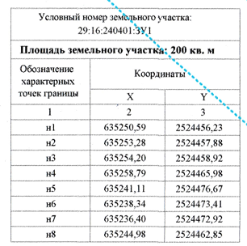
Приложение 2. Приложение к вопросу 1.32.
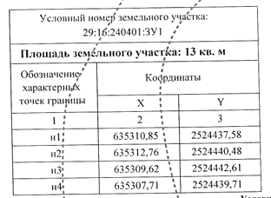
Приложение 3. Приложение к вопросу 1.33.
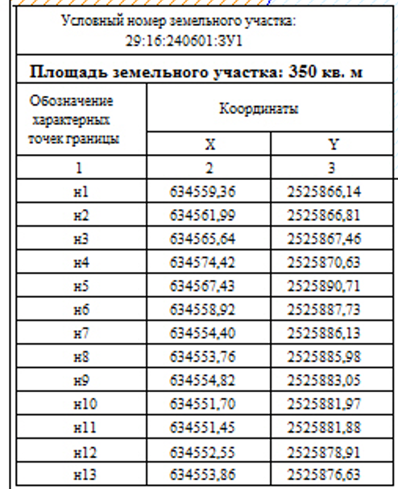
Приложение 4. Приложение к рекомендации 1.34
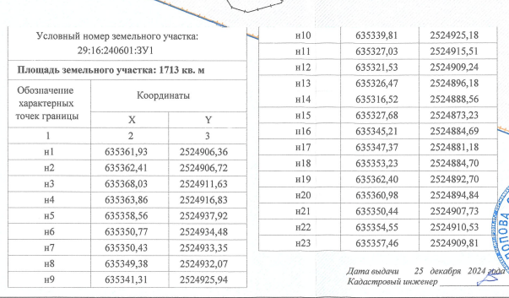
Приложение 5. Приложение к вопросу 1.35.
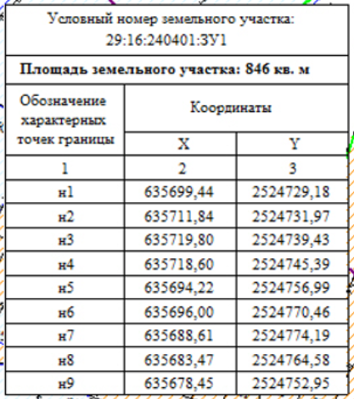

Приложение 6. Приложение к рекомендации 1.35.
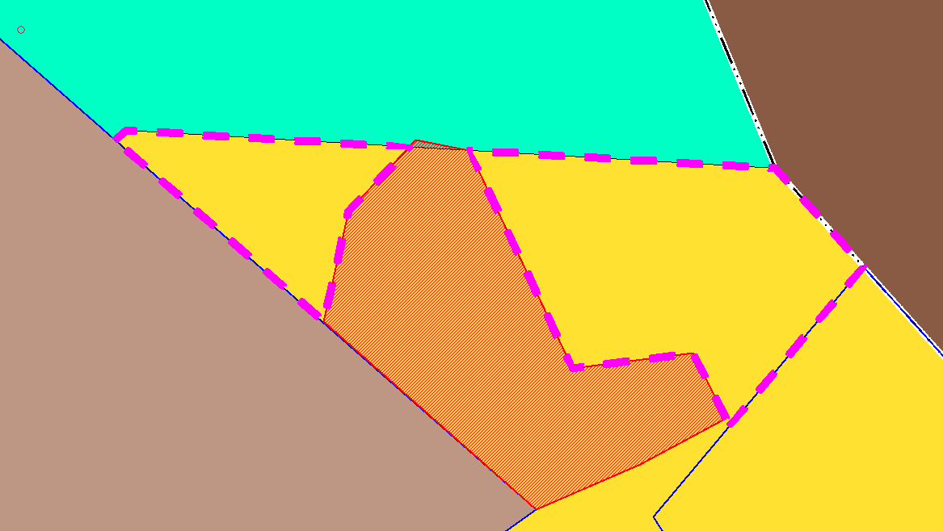
Приложение 7. Приложение к вопросу 1.37.
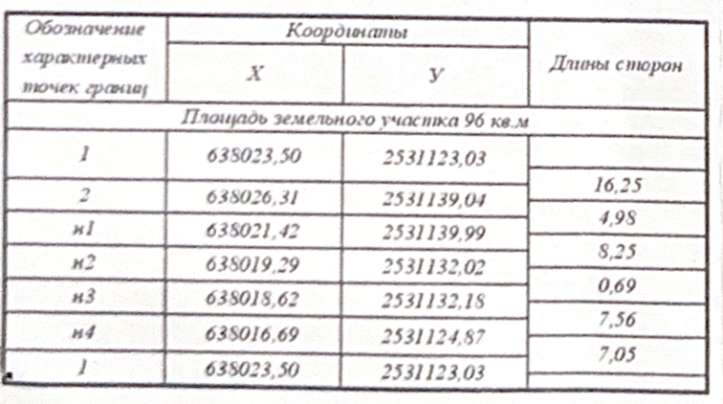
Приложение 8. Приложение к Вопросу 2.9
Проект ГП
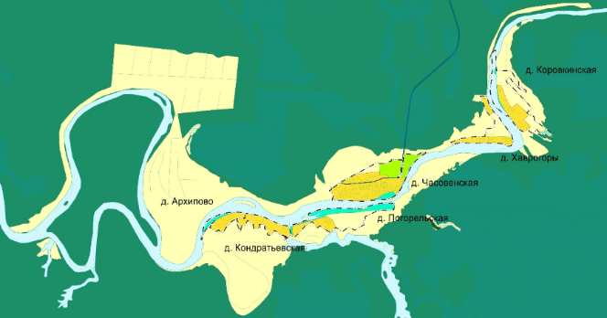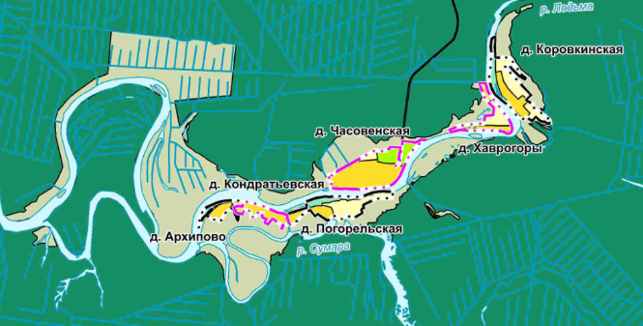

Приложение 9. Приложение к Вопросу 2.13
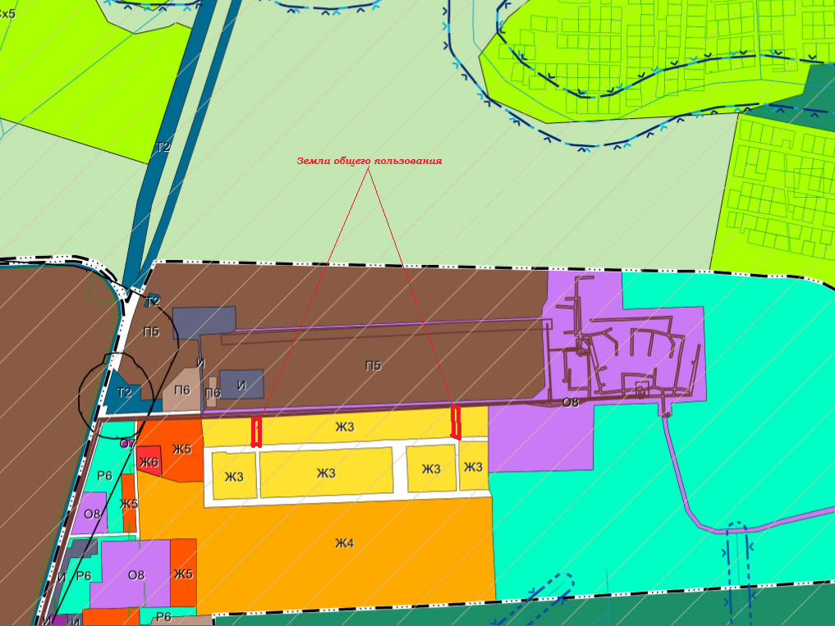
Приложение 10. Приложение к Вопросу 2.15
Проект ГП
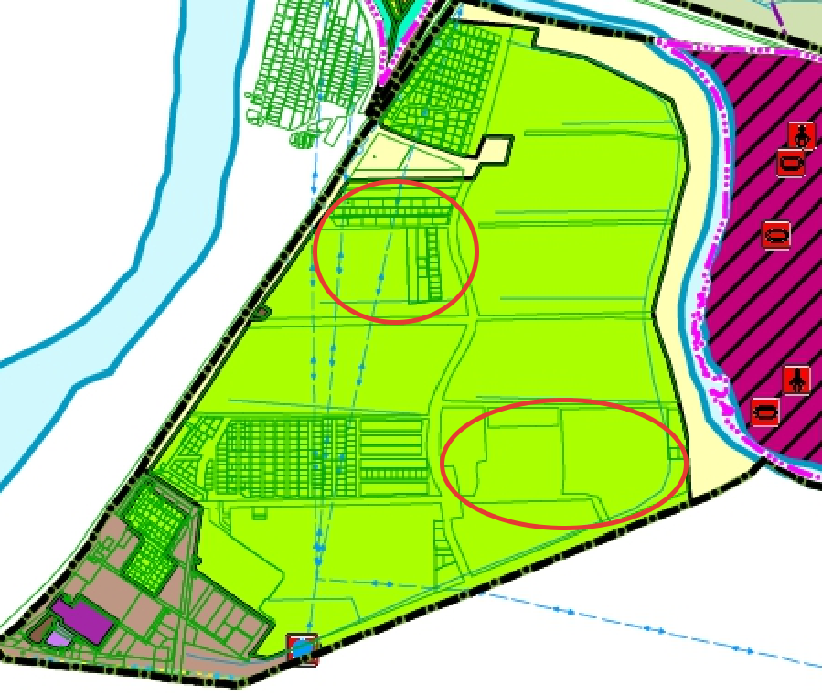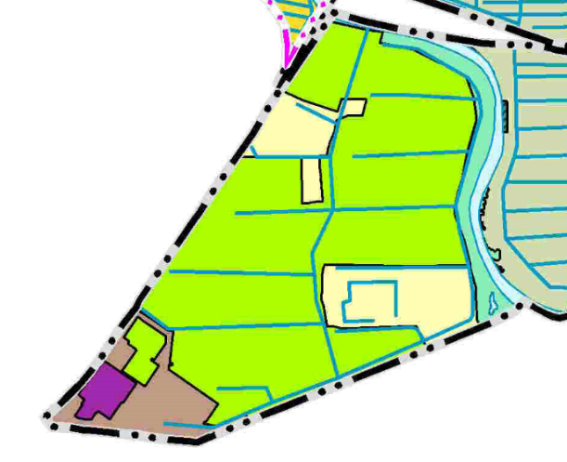
Приложение 11. Приложение к Вопросу 2.21
Проект ГП
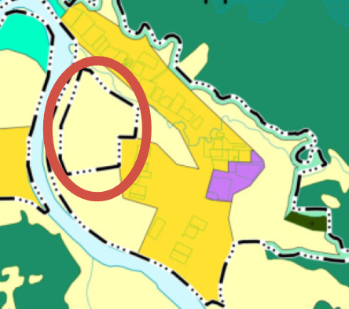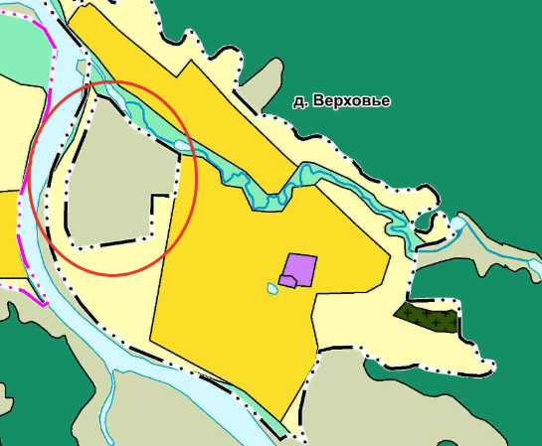

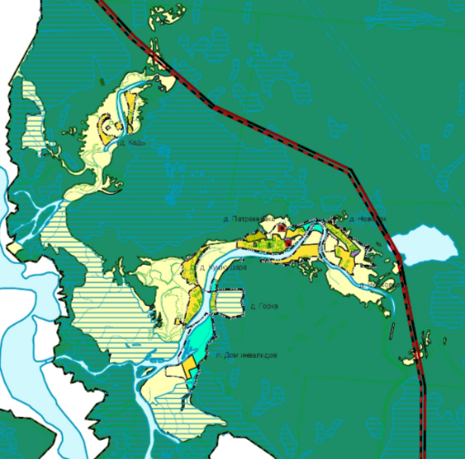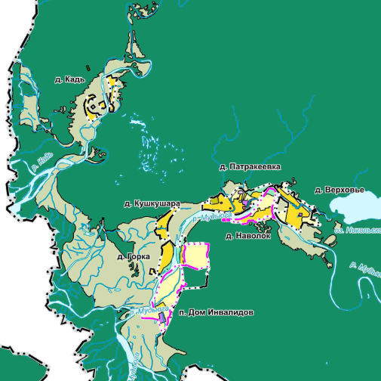

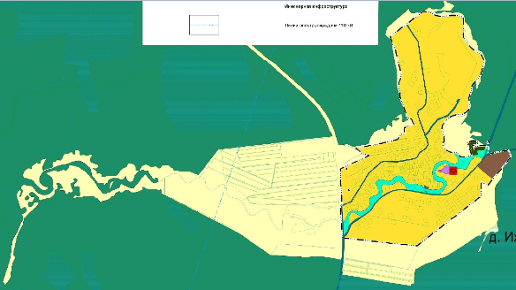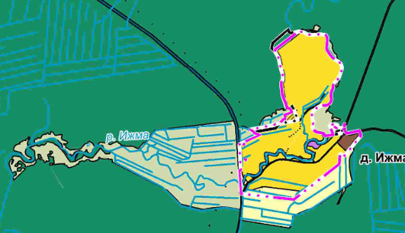

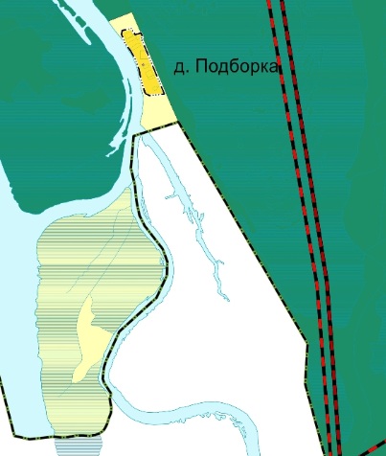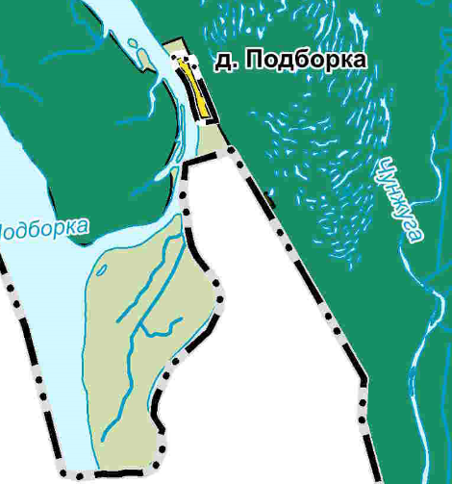
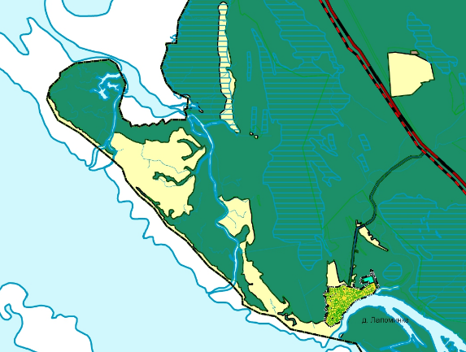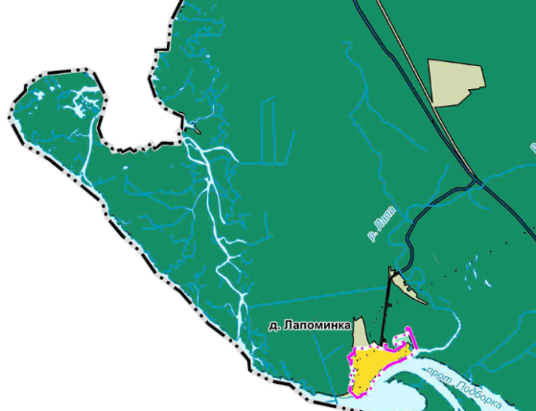

Приложение 12. Приложение к Вопросу 2.25
Проект ГП
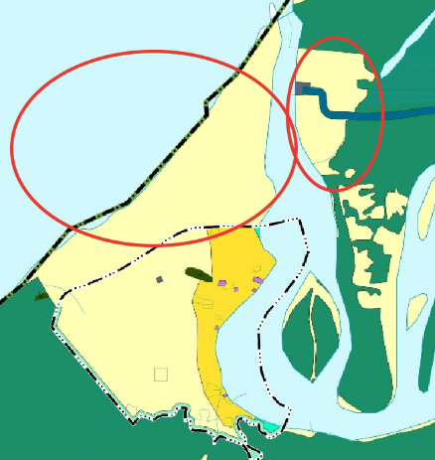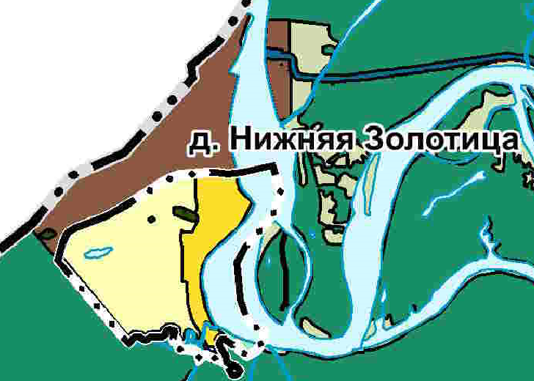
Приложение 13. Приложение к Вопросу 2.33
Проект ГП
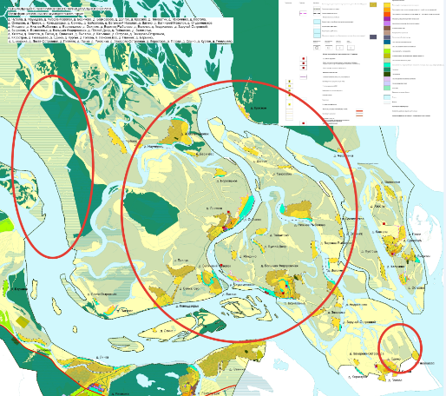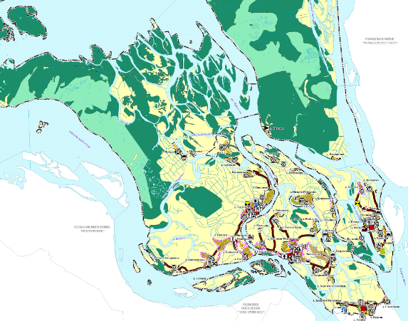
Приложение 14. Приложение к Вопросу 2.35
Проект ГП
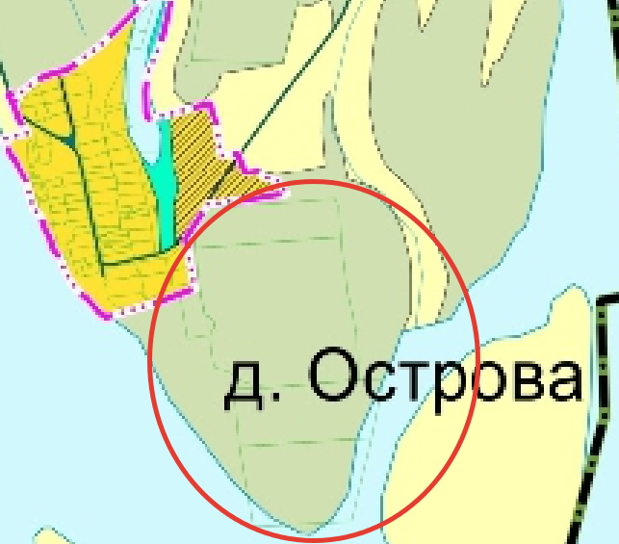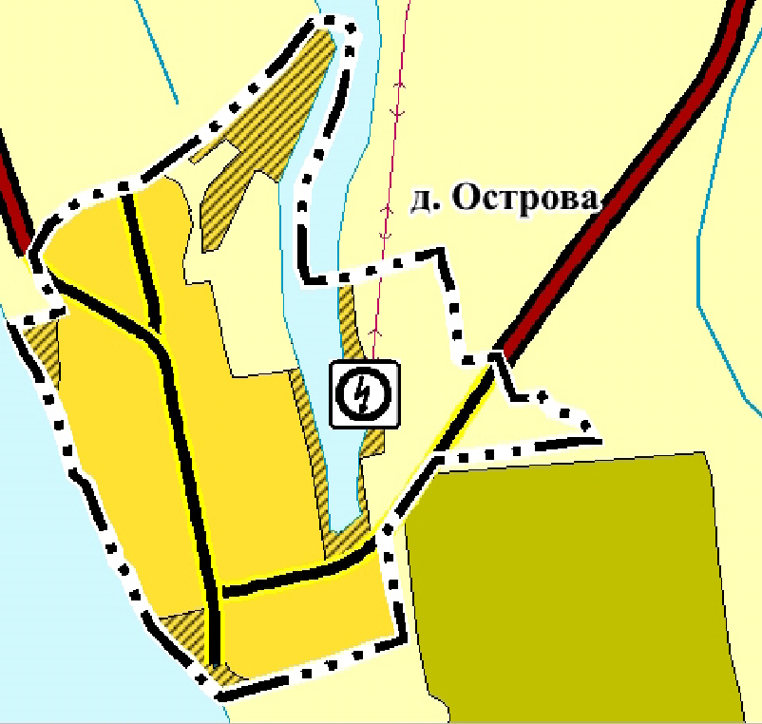

Приложение 15. Приложение к Вопросу 2.36
Проект ГП
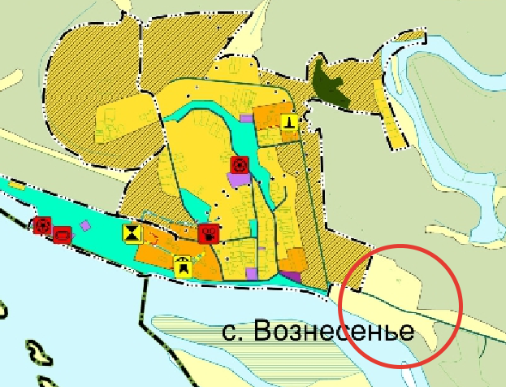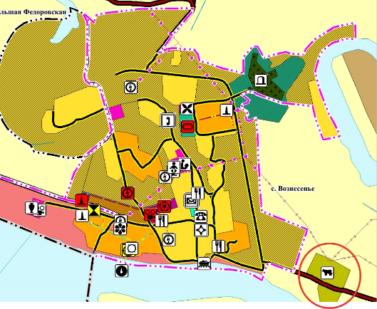
Приложение 16. Приложение к Вопросу 2.38
Проект ГП
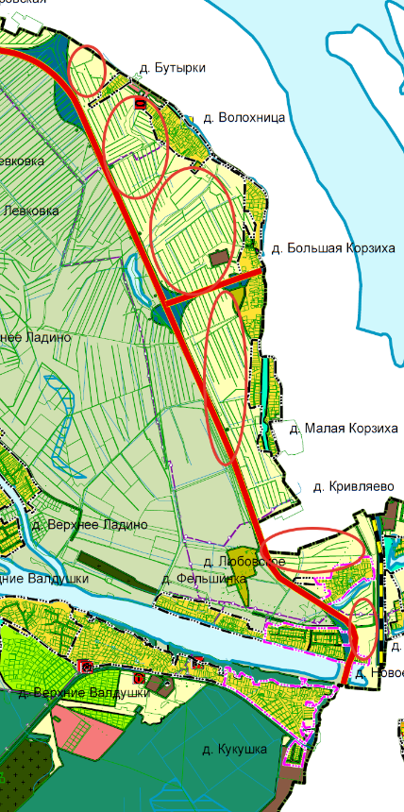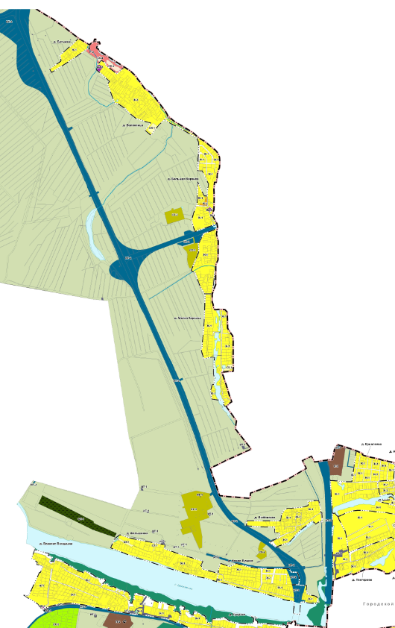
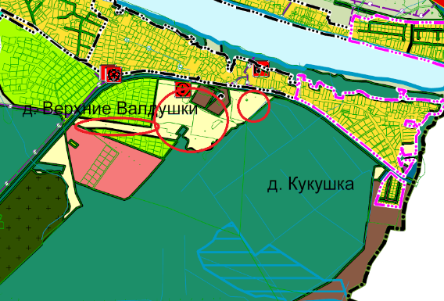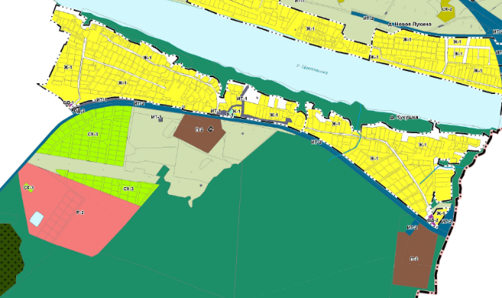
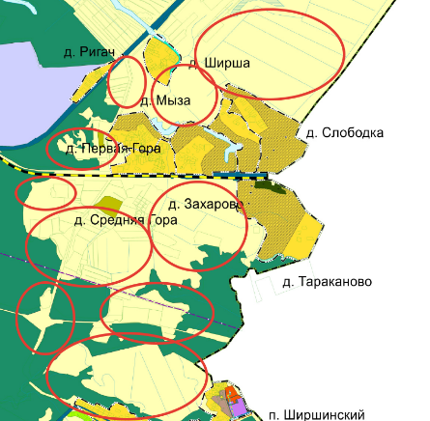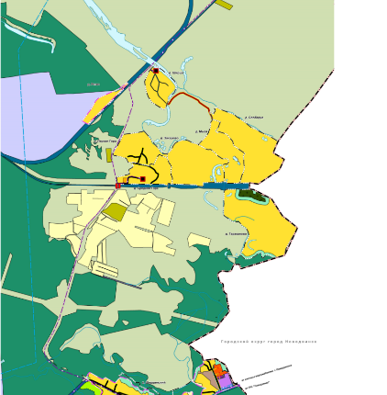
Приложение 17. Приложение к Вопросу 2.48
Проект ГП
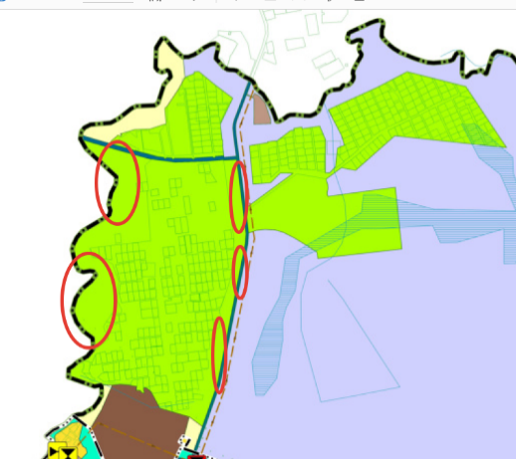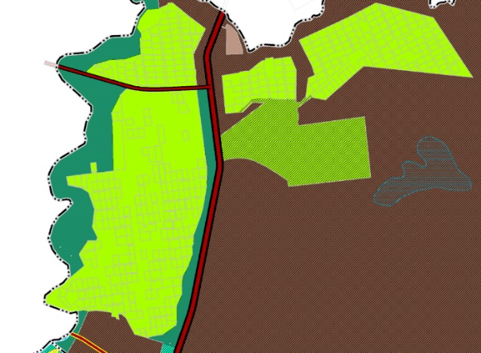
Приложение 18. Приложение к Вопросу 2.51
Проект ГП
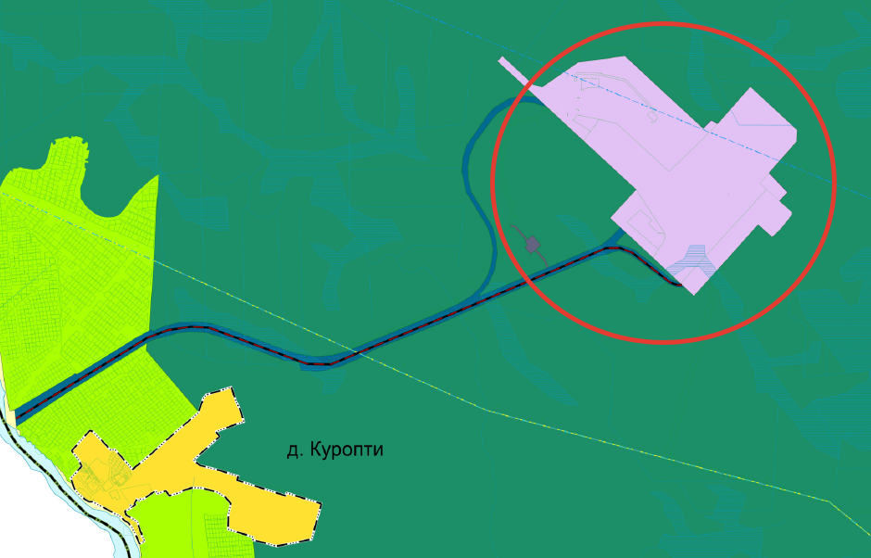
Приложение 19. Приложение к вопросу 2.54
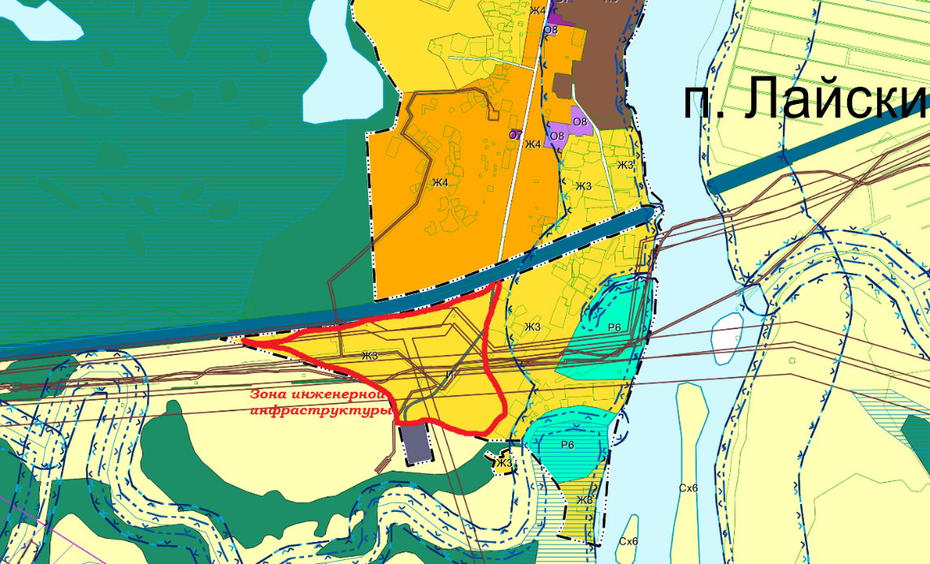

Приложение 20. Приложение к вопросу 2.57
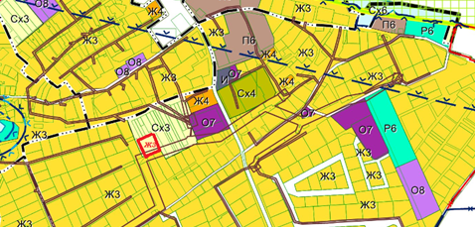
Приложение 21. Приложение к вопросу 2.58
